238-PLA-MI(PL)-2023

Ref. SICE: 745-2023

27 de marzo del 2023

Licenciada

Silvia Navarro Romanini

Secretaría General de la Corte

Estimada señora:

Le remito el informe suscrito por el Ing. Jorge Fernando Rodríguez Salazar, Jefe a.í del Subproceso de Modernización Institucional-Penal, relacionado con la continuidad de los permisos con goce de salario, otorgados a: Organismo de Investigación Judicial, Ministerio Público, Defensa Pública, Tribunales Penales, Tribunales de Apelación de Sentencia Penal y Juzgados Penales, para el segundo trimestre del 2023.

Atentamente,

Licda. Nacira Valverde Bermúdez

Directora a.í de Planificación

hca

Copias:

* Archivo

27 de marzo del 2023

Licenciada

Nacira Valverde Bermudez

Directora a.í de Planificación

Estimada señora:

El presente informe da seguimiento al oficio 1246-PLA-MI(PL)-2022, aprobado por el Consejo Superior en sesión 112-2022 del 22 de diciembre del 2022, artículo LXXVI, el cual fue remitido a la Secretaría de la Corte con la denominación “*Relacionado con la continuidad de los permisos con goce de salario, otorgado a los Tribunales de Juicio que disponen de estructuras mínimas, para el primer trimestre del 2023.*” con la finalidad de analizar la continuidad de los permisos con goce de salario, otorgados a los despachos penales, para el primer segundo trimestre del 2023.

El presente oficio fue elaborado por Arlene Ruiz Barrantes, Profesional 2, Mariam Gutiérrez Miranda, Profesional 2 y el Coordinador de Unidad Ing. Nelson Arce Hidalgo y revisado por la Coordinadora de Unidad Inga. Lucía Zeledón Quirós, quienes se desempeñan en el Subproceso de Modernización Institucional de esta Dirección.

Previo a realizar el análisis de las cargas de trabajo de las oficinas que disponen de los permisos con goce de salario y sustitución, se deben destacar los siguientes aspectos:

1. En el caso particular de los Tribunales de Apelación de la Sentencia Penal de San Ramón y Santa Cruz, se dispone de un plan de descongestionamiento, a los cuales se les está brindando el presente seguimiento en el apartado número #4 y específicamente el cumplimiento de las cuotas establecidas en el #4.1.
2. Al final del apartado #1, se adicionan los informes de labores remitidos por los jerarcas de las plazas de Defensoras y Defensores, Fiscalas y Fiscales, Custodias y Custodios de Detenidos, que se encuentran vigentes en el plan de descongestionamiento que se realiza en algunas de las oficinas que están siendo reforzadas con las licencias de permisos con goce de salario.
3. **Permisos otorgados al ámbito auxiliar de Justicia para atender Tribunales Penales con estructura mínima**

La Jefatura de la Defensa Pública, mediante oficio JEFDP-70-2023, remitido el 10 de marzo de 2023 y suscrito por el M.Sc. Juan Carlos Pérez Murillo, Director de la Defensa Pública, destaca dentro del oficio

las diligencias y actividades realizadas por las plazas del plan de descongestionamiento según oficina, en el período de noviembre y diciembre de 2022 y enero 2023:

**Fuente:** Oficio JEFDP-70-2023 de la Dirección de la Defensa Pública.

Señalando que, *“Con base en los anteriores datos, se extrae que, de los debates señalados, se pudieron llevar a cabo un 73,44% de los mismos, en comparación con el anterior periodo de examen en que se obtuvo éxito en un 78,57%. Esta baja de apenas un 5% ya ha sido comprobada por la experiencia judicial en el sentido de que es atribuible al comportamiento de las personas por las fechas de final y principio de año.*

*Pese a lo anterior, estimamos que contamos con excelentes índices tomando en cuenta que las personas usuarias de nuestros servicios han tenido que enfrentar los problemas derivados como consecuencia indirecta de la pandemia, tales como el deterioro de la situación económica y la carencia de recursos a raíz de las situaciones sociales colaterales a la pérdida de fuentes de trabajo y a una lenta recuperación económica.”.*

|  |  |  |  |  |
| --- | --- | --- | --- | --- |
| **Defensa Pública. Tiempo estimado en debates realizados.  De los meses de Noviembre, Diciembre 2022 y Enero 2023.** | | | | |
|  |  |  |  |  |
| **Tiempos estimados** | **Frecuencia** | | **Frecuencia Acumulada** | |
| **Absoluta** | **Relativa** | **Absoluta** | **Relativa** |
| **Menos de 15 min** | 20 | *11,3%* | 20 | *11,3%* |
| **De 15 minutos a menos de 30 minutos** | 16 | *9,0%* | 36 | *20,3%* |
| **De 30 minutos a menos de 45 minutos** | 12 | *6,8%* | 48 | *27,1%* |
| **De 45 minutos a menos de 1 hora** | 8 | *4,5%* | 56 | *31,6%* |
| **De 1 hora a menos de 1 hora con 30 minutos** | 14 | *7,9%* | 70 | *39,5%* |
| **De 1 hora con 30 minutos a menos de 2 horas** | 22 | *12,4%* | 92 | *52,0%* |
| **2 horas a menos de 3 horas** | 8 | *4,5%* | 100 | *56,5%* |
| **3 horas a menos de 4 horas** | 3 | *1,7%* | 103 | *58,2%* |
| **1 audiencia** | 53 | *29,9%* | 156 | *88,1%* |
| **2 aud** | 21 | *11,9%* | 177 | *100,0%* |
|  |  |  |  |  |
| **Total** | **177** | ***100,0%*** |  |  |
| Fuente: Oficio JEFDP-70-2023 de la Dirección de la Defensa Pública. | |  |  |  |

Destaca además que, se han desagregado los datos *“de forma tal que podemos visualizar los tiempos empleados en los juicios asignados a las personas defensoras que se encuentran laborando en los permisos con goce de salario, saltando a la vista que los debates en su mayoría se logran finalizar en una audiencia o menos (83.85%), lo cual pone de relieve que las partes asumen la diligencia con la debida preparación del material probatorio que se va a presentar, evitando con ello las continuaciones”.*

Adicionalmente, la Defensa Pública ha maximizado el recurso profesional asignado al Plan de Descongestionamiento, quienes participan de forma proactiva en actividades asociadas a las causas asignadas, tales como estudio de los expedientes para debate, atención de las personas usuarias, entrevistas de testigos, reuniones con otras partes procesales, presentación de recursos, pero además han colaborado en actividades propias de la oficina en la que se encuentran destacados, como atención de indagatorias, audiencias de medida cautelar, entre otros, con el fin de aprovechar el recurso humano que se asignó, cumpliendo con los objetivos institucionales fijados para dicho plan, con resultados muy por encima de los esperados. Tales actividades tal y como se comprueba, se desarrollan entre los señalamientos a debate, así como durante la suspensión de estos.



Fuente: Oficio JEFDP-70-2023 de la Dirección de la Defensa Pública.

Adicionalmente, la Jefatura de la Defensa Pública, mediante oficio JEFDP-630-2022, remitido el 29 de noviembre de 2022 y suscrito por el M.Sc. Juan Carlos Pérez Murillo, Director de la Defensa Pública, en virtud de que la plaza de persona Defensora destacada en la oficina de Santa Cruz no se iba a recomendar continuar con el permiso, solicitó analizar la viabilidad de que dicho permiso se trasladara a la Defensa Pública de Quepos. Dicha solicitud fue acogida por el Consejo Superior en sesión 112-2022 del 22 de diciembre de 2022, artículo LXXVI, donde conoció el oficio 1246-PLA-MI(PL)-2022, relacionado con la continuidad de los permisos con goce de salario, otorgado a los Tribunales de Juicio que disponen de estructuras mínimas, para el primer trimestre del 2023.

Al respecto, la Jefatura de la Defensa Pública indica en el oficio JEFDP-70-2023 que, *“el traslado de la plaza de Santa Cruz a Quepos obedeció a un desbordamiento exagerado del circulante activo de las tres plazas que se tenían en el cantón, llegando incluso a superar las 500 causas cada plaza, cuando lo recomendado según el Modelo de Tramitación para la Defensa Pública, aprobado por el Consejo Superior en sesión N°5-19 celebrada el 23 de enero de 2019, artículo XXIII, estableció un tope máximo de 300 causas. Lo anterior lo evidenciamos con los datos de la tabla siguiente, con datos obtenidos de SIGMA que reflejan la cantidad de casos entrados y promedio por persona defensora durante el año 2022 y enero del 2023:*

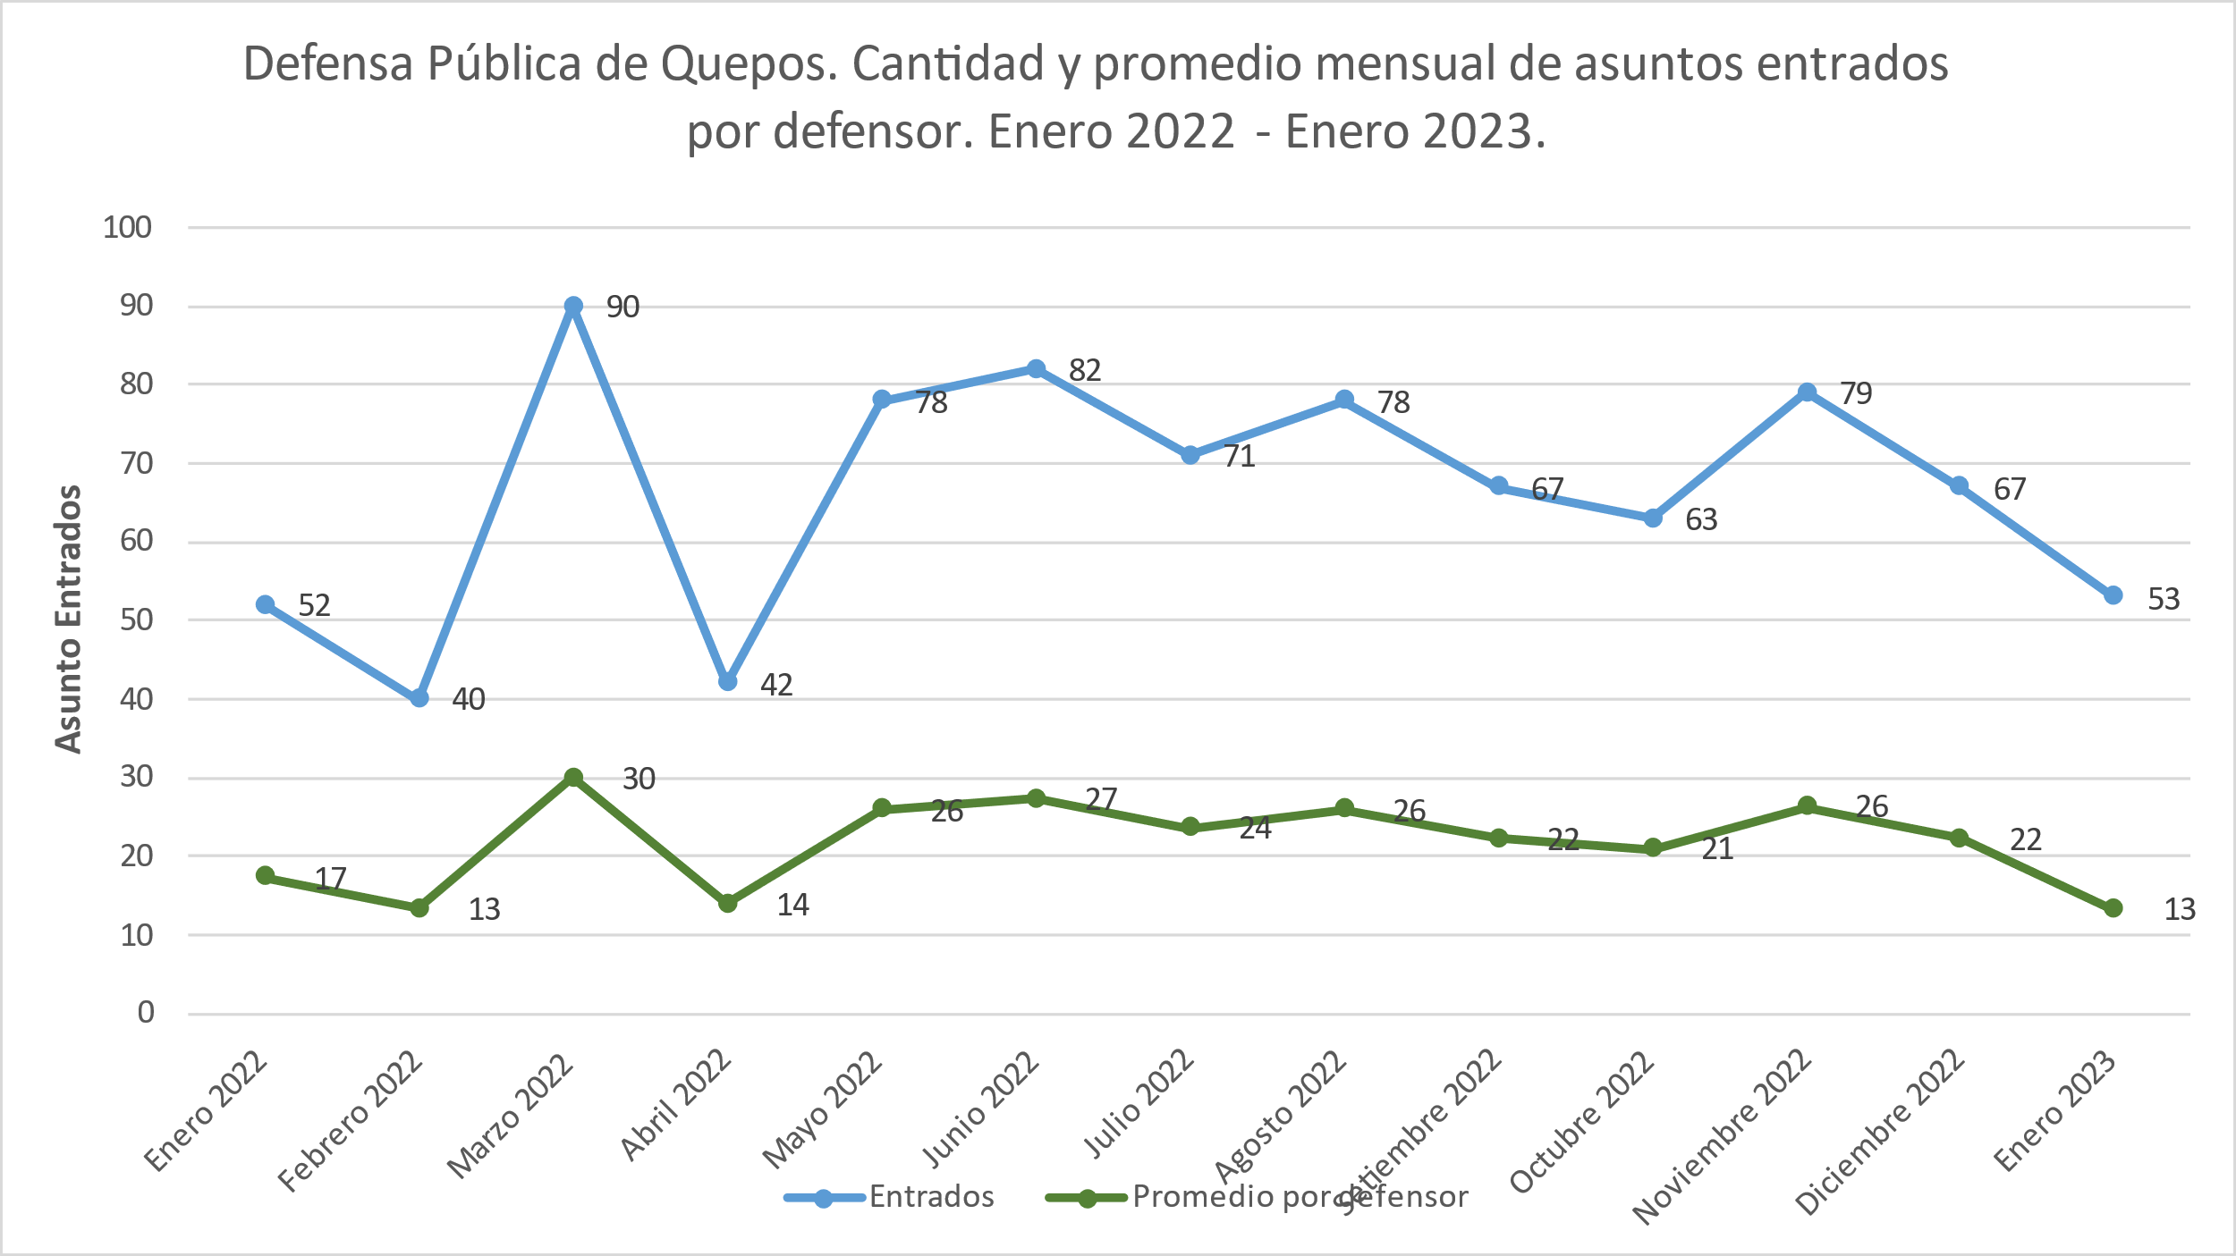

*Para inicios del presente año la situación era verdaderamente alarmante, tal y como se indicó, por lo que la Defensa Pública se vio en la necesidad de buscar recurso humano para poder palear con el problema que se estaba presentando, lo cual era de conocimiento de la Dirección de Planificación, como parte del seguimiento de las oficinas que han sido abordadas.*

*La dotación de la plaza con permiso con goce de salario muestra un impacto real en la distribución de trabajo que pudo realizarse en enero de este año, conforme se evidencia del siguiente gráfico:*

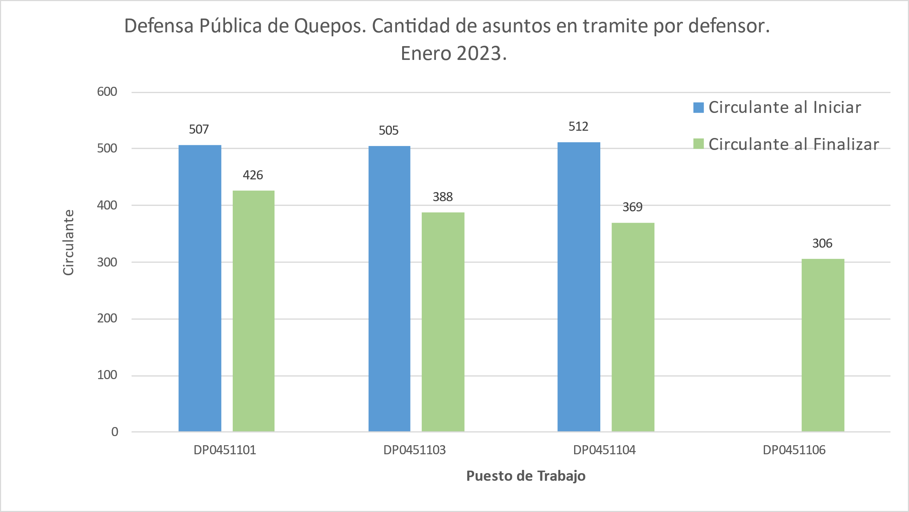

*La plaza con permiso con goce de salario se identifica como DP0451106, la cual absorbió 306 causas al cierre de enero, disminuyéndose el circulante de las otras tres plazas a unas cifras que, aunque todavía muy por encima de lo recomendado por el modelo de tramitación, permiten que las plazas ordinarias y las personas profesionales que las ocupan, puedan brindar un servicio público de calidad con un poco mayor de tiempo para la atención en oficina de las personas usuarias, así como reducir un poco el circulante de la persona Coordinadora de la oficina (plaza DP0451101), tratando de ajustarla a un 30% menos, para que pueda dedicarse al cumplimiento de funciones administrativas propias del puesto. Asimismo, permite brindar una mejor respuesta a los despachos con los que interactúa la Defensa Pública de Quepos”.*

En otro tema, el Consejo Superior en sesión 94-2022 celebrada el 01 de noviembre del 2022, artículo LXVII, conoció el oficio 1031-PLA-EV-MI(PL)2022 del 26 de octubre de 2022, donde la licenciada Nacira Valverde Bermúdez, Directora de Planificación, remitió informe suscrito por el Ing. Jorge Fernando Rodríguez Salazar, Jefe a.i. del Subproceso de Modernización Institucional-Penal, referente a la solicitud de un permiso con goce de salario y sustitución para un Defensor Público con el fin de asignarse de forma temporal para la “*Atención de juicios como parte del plan de descongestionamiento en el Primer Circuito Judicial de la Zona Atlántica*”, en el marco del proyecto de la mejora integral del proceso penal. Al respecto, el Consejo Superior acordó:

*Se acordó: Acoger la solicitud de la licenciada Nacira Valverde Bermúdez, Directora de Planificación, mediante oficio N° 1031-PLA-EV-MI(PL)2022 del 26 de octubre de 2022, en consecuencia, conceder permiso con goce de salario de una plaza de la Defensa Pública del 1° de noviembre al último día laboral del 2022, para conformar el equipo de la Sección Unipersonal de Bribrí como parte del plan de descongestionamiento en el Tribunal Penal del Primer Circuito Judicial de la Zona Atlántica. Lo anterior con cargo al programa 930, según certificación de contenido presupuestario N°0349-0128-PTO-2022 del 25 de octubre de 2022.*

Dado lo anterior y la relevancia que tiene el poder dar seguimiento al plan de descongestionamiento en el Tribunal Penal del Primer Circuito Judicial de la Zona Atlántica, se recomienda dar continuidad al permiso con goce de salario de una plaza de persona Defensora Pública para atender las necesidades de la Sección Unipersonal de Bribri.

Por lo anterior, el M.Sc. Juan Carlos Pérez Murillo, Director de la Defensa Pública, solicita que:

*“reiteramos la solicitud de que estos cinco permisos con goce de salario y sustitución que han venido operando dentro del Proyecto de Mejora Integral del Proceso Penal sean prorrogados a partir del 1° de enero del 2023 con vista al interés institucional y el buen servicio público, pues de lo contrario, la estructura mínima del proyecto se vería totalmente limitada. Tratándose de la plaza que actualmente se destaca en Quepos, los números si bien es cierto demuestran el impacto positivo, incluso reflejan que es necesario más bien la inyección de otra plaza de persona defensora pública, de forma tal que permita ajustar realmente el circulante a lo estipulado en el modelo de tramitación ya referido. Por último, con relación a la plaza que forma parte del plan de descongestionamiento del Tribunal de Limón, solicitamos la prórroga de la misma, dado que con el recurso ordinario con que se cuenta en la zona, no sería posible para la Defensa Pública apoyar y darle sostenibilidad a ese proyecto específico”.*

Por su parte, la Fiscalía General de la República, mediante oficio 116-FGR-2023 del 10 de marzo de 2023, suscrito por el Msc. Carlo Díaz Sánchez, Fiscal General de la República, brinda la información respectiva de las labores desempeñadas por las plazas de fiscalas y fiscales del plan de descongestionamiento durante los meses de noviembre, diciembre de 2022 y enero de 2023, destacando la información que se muestra a continuación:

**Cuadro 1**

**Informe de plazas Fiscalas y Fiscales de descongestionamiento del período de noviembre, diciembre 2022 y enero 2023**

|  |  |  |  |  |  |  |  |  |
| --- | --- | --- | --- | --- | --- | --- | --- | --- |
|  | **nov-22** | | **dic-22** | | **ene-23** | | **Análisis Total del Trimestre** | |
| **Fiscalía** | **Total Juicios Atendidos** | **Total de Audiencias requeridas** | **Total Juicios Atendidos** | **Total de Audiencias requeridas** | **Total Juicios Atendidos** | **Total de Audiencias requeridas** | **Total Juicios Atendidos** | **Total de Audiencias requeridas** |
| **Fiscalía Quepos** | 15 | 18 | 7 | 12 | 14 | 24 | 36 | 54 |
| **Fiscalía Cañas** | 26 | 28 | 15 | 17 | 18 | 27 | 59 | 72 |
| **Fiscalía Santa Cruz** | 15 | 25 | 7 | 11 | 9 | 17 | 31 | 53 |
| **Fiscalía de Turrialba** | 17 | 19 | 18 | 19 | 9 | 14 | 44 | 52 |
| **Fiscalía Siquirres** | 27 | 37 | 15 | 21 | 20 | 21 | 62 | 79 |
| **Fiscalía de Sarapiquí** | 20 | 25 | 7 | 10 | 16 | 23 | 43 | 58 |
| **Fiscalía de Bribri** |  |  |  |  | 22 | 27 | 22 | 27 |

**Fuente:** Elaboración propia de acuerdo con Tabla de Control Trimestral de Juicios suministrada por Fiscalía General mediante oficio 116-FGR-2023.

**Gráfico 1**

**Porcentaje del tiempo disponible utilizado en la atención de juicios por parte de las plazas de Fiscalas y Fiscales de descongestionamiento del período de noviembre, diciembre 2022 y enero 2023**

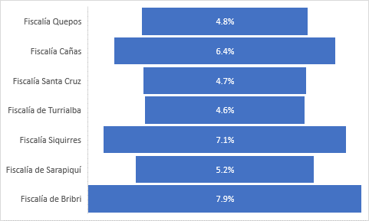

**Fuente:** Elaboración propia de acuerdo con Tabla de Control Trimestral de Juicios suministrada por Fiscalía General mediante oficio 116-FGR-2023

Del informe de labores suministrado por el Ministerio Público, oficio 116-FGR-2023, la Dirección de Planificación procedió a revisar las cantidades reportadas por las diferentes Fiscalías con Plan de descongestionamiento, esto con la finalidad de poder obtener los datos de efectividad del plan, se puede destacar que las siete plazas asignadas en los planes de descongestionamiento (se incluye la plaza destacada en la Fiscalía de Bribri), presentaron un porcentaje promedio de utilización del tiempo disponible para la atención de juicios de un 58.3%, en el cual lograron atender un total de 297 juicios en el trimestre en estudio (promedio del gráfico 1).

**Gráfico 2**

**Total de Juicios atendidos por parte de las plazas de Fiscalas y Fiscales de descongestionamiento del período de noviembre, diciembre 2022 y enero 2023**

**Fuente:** Elaboración propia de acuerdo con Tabla de Control Trimestral de Juicios suministrada por Fiscalía General mediante oficio 116-FGR-2023

En relación con los tiempos en los cuales los Fiscales no se encuentran en juicio, la Fiscalía General realizó planes de atención de rezago, por lo tanto, según el control que fue cotejado por la Dirección de Planificación se cuantificó que se han podido resolver un total de 55 expedientes, de los cuales 47 se encontraban en condición de rezago, con lo cual se evidencia el aprovechamiento del recurso adicional otorgado.

De acuerdo con lo anterior, el Msc. Carlo Díaz Sánchez, Fiscal General de la República, solicita que:

*“… agradezco considerar los informes remitidos y, con base en ellos, se otorguen las prórrogas de los permisos del artículo 44 LOPJ para que se puedan prolongar los objetivos propuestos en el Modelo Penal”.*

Aunado a lo anterior, el Consejo Superior, en sesión 85-2022 celebrada el 29 de setiembre de 2022, artículo LIII, conoció mediante oficio 860-PLA-MI(PL)-2022 del 27 de setiembre de 2022 de la Dirección de Planificación, la solicitud de dotar de dos permisos con goce de salario y sustitución de conformidad con el artículo 44 de la Ley Orgánica del Poder Judicial, correspondientes a una plaza de persona Técnica Judicial y una plaza de Fiscal Auxiliar para la Fiscalía de Hatillo. Lo anterior con la intención de disminuir la carga de trabajo al resto del personal de dicha oficina, así como procurar disminuir el circulante existente, asumiendo de forma exclusiva el trámite rápido, esto debido a que se identificó que la mayor carga laboral de la Fiscalía de Hatillo es producto de Archivos Fiscales y Desestimaciones que se tramitan en la oficina, los cuales se calculan cerca del 76%.

Los permisos fueron aprobados en su continuidad por el Consejo Superior en sesión 112-2022 del 22 de diciembre de 2022, artículo LXXVI, donde conoció el oficio 1246-PLA-MI(PL)-2022, relacionado con la continuidad de los permisos con goce de salario, los cuales han permitido subsanar de alguna manera, las deficiencias de recurso humano que fueron identificadas en la oficina, ya que el Modelo de Tramitación del Ministerio Público aprobado por el Consejo Superior en sesión 43-19 celebrada el 14 de mayo del 2019, artículo XLII, indica que debe existir una plaza de persona técnica judicial por cada plaza de persona fiscal auxiliar, siendo que en este caso se están requiriendo hasta cuatro plazas de personal técnico judicial para cumplir con lo recomendado en el Modelo de Tramitación.

**Dado lo anterior, y según se detalló en la justificación de la necesidad de los dos recursos, se solicita al estimado Consejo Superior, dar continuidad a los permisos con goce de salario y sustitución según el artículo 44 de la Ley Orgánica del Poder Judicial a una plaza de Fiscal Auxiliar y Técnico Judicial 2, para ser destacados en la Fiscalía de Hatillo para la atención de asuntos de Trámite Rápido, según las oportunidades de mejora identificadas por la Dirección de Planificación, producto del abordaje realizado en esa oficina como parte del Proyecto de Mejora Integral del Proceso Penal.**

Finalmente, la Dirección del Organismo de Investigación Judicial (OIJ), mediante formulario “F08. Entrega de producto OIJ 31-01-2023” remitido el 10 de marzo de 2023, suscrito por el Ing. Randall Zúñiga López, Director del OIJ, indica las labores realizadas del 01 de noviembre de 2022 al 31 de enero de 2023 por las personas nombradas en los permisos con goce de salario y sustitución abarcan:

* Custodia de detenidos en Fiscalía, Juzgado Penal, Tribunal de Juicio, Penal Juvenil.
* Remisiones de detenidos en Fiscalía, Juzgado Penal, Tribunal de Juicio, Penal Juvenil.
* Traslado de detenidos a los diferentes centros penales del país.
* Ejecutar ordenes de libertad.
* Prácticas judiciales.
* Reseña de detenidos.
* Colaboraciones a otras secciones de cárceles (transbordo de detenidos).
* Coordinación y suministro de alimentación a los detenidos.
* Participación en allanamientos, para la custodia y traslado de la(s) persona(s) detenida(s).
* Traslado y custodia de detenidos a centros de salud cuando así se requiera.

**Cuadro 2**

**Distribución de permisos con goce de salario para plazos de custodios de detenidos y condición de la plaza según información suministrada por el Organismo de Investigación Judicial**

| **Oficina** | **Clase** | **Cantidad** | **Número de Plaza** | **Ocupada?** | | **Observaciones** |
| --- | --- | --- | --- | --- | --- | --- |
| **Si** | **No** |
| DELEGACION REGIONAL DE CARTAGO | Custodio de detenidos | 2 | 359404, 359405 |  | X | A la fecha únicamente se  encuentra ocupado el PGSS de la  plaza 359405. |
| DELEGACION REGIONAL DE HEREDIA | Custodio de detenidos | 2 | 352750,359413 |  | X | “No hay personas dispuestas o disponibles dentro de la lista de la Bolsa de Elegibles que remite la Administración de este Organismo  para tales efectos.” La plaza  número 359413 se logró ocupar a  partir del 16 enero 2023, el PGSS  puesto 352750 no ha sido posible  cubrirlo |
| DELEGACION REGIONAL DE  CIUDAD NEILLY | Custodio de  detenidos | 2 | 367985, 369982 | X |  |  |
| SUBDELEGACION REGIONAL  TURRIALBA | Custodio de  detenidos | 2 | 359407, 359409 | X |  |  |
| SUBDELEGACION REGIONAL NICOYA | Custodio de detenidos | 2 | 367976, 367977 |  | X | “En este momento, únicamente se  está utilizando un PGSS el de la  plaza n° 367976, esto debido a que en la lista de personal legible no hemos logrado encontrado quien acepte dichos nombramientos por la lejanía y las  condiciones de plazos de estos” |
| SUBDELEGACION REGIONAL  SIQUIRRES | Custodio de  detenidos | 2 | 367978, 372131 | X |  |  |
| SUBDELEGACION REGIONAL  CAÑAS | Custodio de  detenidos | 2 | 367980, 372134 | X |  |  |
| OFICINA REGIONAL DE PURISCAL | Custodio de detenidos | 1 |  |  | X | Se solicitó a la Dirección de Planificación el traslado de la plaza a Heredia sin embargo la respuesta fue negativa, debido a que la necesidad de Heredia había sido cubierta de otra forma y no se ha podido nombrar en dicha jurisdicción. |
| SUBDELEGACION REGIONAL  DE SARAPIQUI | Custodio de  detenidos | 2 | 363827, 363829 | X |  |  |
| UNIDAD REGIONAL LOS CHILES | Custodio de detenidos | 2 | 359382 |  | X | La jefatura solicitó a la Dirección  de Planificación el uso de una de  las plazas en San Carlos, sin  embargo, la respuesta fue  negativa, debido a que el estudio técnico se tiene en esa zona. A la fecha únicamente se  está utilizando uno de los PGSS |
| SUBDELEGACION REGIONAL  DE SANTA CRUZ | Custodio de  detenidos | 2 | 369990, 96439 | X |  |  |
| OFICINA REGIONAL DE BRIBRI | Custodio de detenidos | 1 | 84122 |  | X | "En la oficina de Bribri, hasta el día de hoy no ha sido posible nombrar a ningún custodio de detenidos, por cuanto en la lista de oferentes nadie está dispuesto a venir a la  zona de Bribri" |
| UNIDAD REGIONAL BUENOS AIRES | Custodio de detenidos | 1 | 372137 |  | X | “Desgraciadamente no se logró conseguir alguna persona que aceptara el período definido de nombramiento, por lo tanto, ese permiso con goce no está siendo ocupado. “ |
| UNIDAD REGIONAL ATENAS | Custodio de detenidos | 2 |  |  | X | “La oficina no cuenta con plazas de la clase de custodio de detenidos por lo que tendrán que coordinar y analizar con el jefe de Alajuela.” |
| OFICINA REGIONAL DE BATAN | Custodio de detenidos | 1 | 372139 |  | X | “No se ha podido realizar el nombramiento, dado que los oferentes no quieren laborar en Limón.” |
| **Total** |  | 26 |  |  |  |

De

Del cuadro anterior, se puede observar que, a pesar de que mediante informe 560-PLA-MI-2022, aprobado por el Consejo Superior en sesión 55-22, celebrada el 30 de junio del 2022, artículo XXIII, se habían otorgado un total de 26 permisos con goce de salario y sustitución para personal custodio de detenidos, la Dirección del Organismo de Investigación Judicial reporta que solamente 16 de las 26 plazas se encuentran en funcionamiento indicando como aspectos principales que *“No hay personas dispuestas o disponibles dentro de la lista de la Bolsa de Elegibles que remite la Administración de este Organismo para tales efectos.”.*

Con respecto a las observaciones que realiza la Dirección del Organismo de Investigación Judicial, en donde se indica que existen plazas donde se ha realizado la solicitud a la Dirección de Planificación para disponer de las mismas en otras oficinas, se recuerda que los permisos con goce de salario y sustitución que se han propuesto al Consejo Superior responden al estudio de requerimiento humano 188-PLA-RH-MI-2022, de la Dirección de Planificación, aprobado por el Consejo Superior en sesión 29-2022 del 1 de abril de 2022, artículo XV; por lo que las recomendaciones de ubicación de personal, no se pueden realizar en oficinas donde no se cuente con estudios técnicos que respalden la necesidad del recurso y que no hayan sido aprobados por el Consejo Superior, por su parte, se insta a que se brinde prioridad a la posibilidad de reforzamiento de las plazas que no han podido ser puestas en funcionamiento a la fecha.

Por lo anterior, en el mencionado oficio indica el Ing. Randall Zúñiga López, Director del OIJ:

*“…respetuosamente solicito la continuidad de las plazas de la clase de puesto de custodio de detenidos asignadas al Organismo de Investigación Judicial para la atención de proyecto denominado: “Rediseño de Procesos del modelo Penal por medio de nuevas tecnologías de información”, por el período que este permanezca vigente y se analice la posibilidad de asignar plazas de la clase antes mencionada en la oficina de Quepos, oficina que no fue dotada de recurso humano y otorgar un recurso más a la Subdelegación Regional del OIJ de Cañas.”.*

A continuación, se adjuntan los informes de labores remitidos por la Defensa Pública, la Fiscalía General y el Organismo de Investigación Judicial, respecto a las plazas destacadas en el plan de descongestionamiento de los Tribunales Penales:

|  |  |
| --- | --- |
| Labor realizada por las personas destacadas en la Defensa Pública. |  |
| Labor realizada por las personas destacadas en el Ministerio Público. |  |
| Labor realizada por las personas destacadas en el Organismo de Investigación Judicial |  |

1. **Análisis de los Tribunales Penales con estructura mínima**

Existen Tribunales Penales, que no tienen la estructura mínima para realizar juicios colegiados destacados en la zona, como es el caso de Quepos (una Jueza o Juez), Sarapiquí (una Jueza o Juez), Siquirres (una Jueza o Juez), Turrialba (una Jueza o Juez), Cañas (una Jueza o Juez) y Santa Cruz (dos juezas o jueces). Estos Tribunales se reforzaron con personal mediante la modalidad de licencias con goce de salario, de tal forma que tienen la capacidad in situ de poder hacer los juicios colegiados, sin necesidad de que las personas juzgadoras de otros despachos cabeceras se desplacen hacia esos lugares diariamente, lo cual permite a la vez aumentar la capacidad operativa en los despachos cabecera.

Seguidamente, se muestra el promedio del porcentaje de rendimiento de las oficinas antes mencionadas durante el período comprendido de enero a diciembre del 2022, conforme la información suministrada por los despachos a través de las matrices de indicadores de gestión; así como el dato obtenido por medio de la herramienta del SIGMA:

**Gráfico 3**

**Promedio de porcentaje de rendimiento obtenido por los Tribunales Penales de Sarapiquí, Siquirres, Quepos, Turrialba, Cañas y Santa Cruz durante el período comprendido de enero a diciembre del 2022**

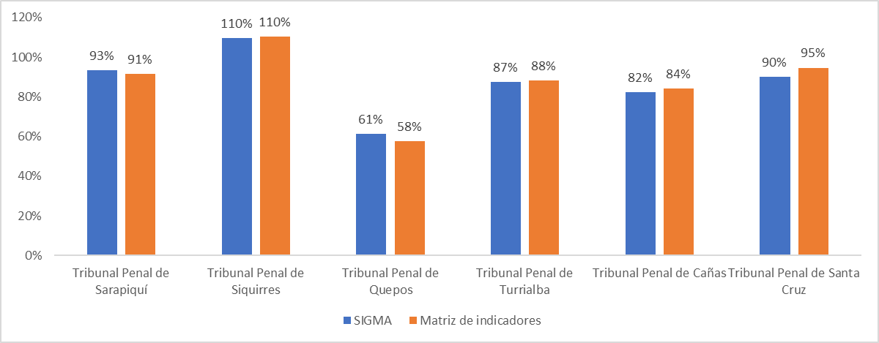

**Fuente:** elaboración propia a partir de las matrices de indicadores de gestión remitidas por los despachos y los datos preliminares del SIGMA.

Tomando en consideración la información plasmada en el gráfico anterior, se determina que según el SIGMA, durante los meses de enero a diciembre del 2022, el Tribunal Penal de Siquirres obtuvo un cumplimiento de las cuotas establecidas mayor al 100%, por cuanto alcanzó un 110%; por otra parte los Tribunales Penales de Sarapiquí, Turrialba, Cañas y Santa Cruz, lograron superar el porcentaje estándar del 80%, por cuanto alcanzaron un 93%, 87, 82% y un 90%, respectivamente; por último el Tribunal Penal de Quepos, alcanzó un porcentaje de cumplimiento del 61%, lo cual fue justificado en el juicio de las anestesióloga que ha provocado el traslado de parte del personal a San José para el desarrollo de ese juicio , adicionalmente en Quepos en el periodo indicado únicamente se contaba con una Jueza o Juez de Unipersonales y se dejaron de hacer juicios unipersonales simultáneos, adicionalmente en temas de juicios suspendidos por continuaciones, falta de personal técnico, rebeldías, solicitudes por parte de la Fiscalía; lo que justifica la imposibilidad del cumplimiento de las cuotas establecidas, lo cual se observa con más detalle en el apartado 2.3 del presente informe.

Siguiendo con los porcentajes de cumplimiento, pero de una manera individualizada, a continuación, se detalla la información correspondiente al seguimiento de los meses de noviembre y diciembre del 2022, por cada despacho.

* 1. **Tribunal Penal de Sarapiquí**

A continuación, se muestra el detalle de la labor realizada por el personal del Tribunal durante los meses de noviembre y diciembre del 2022, esto considerando los datos suministrados por el despacho por medio de la matriz de indicadores y la comparación respectiva con el sistema Sigma.

**Gráfico 4**

**Tribunal Penal de Sarapiquí**

**noviembre y diciembre 2022**

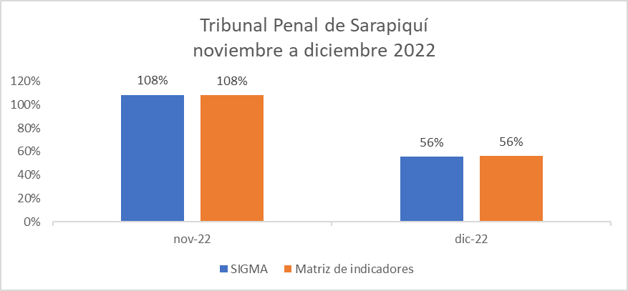

**Fuente:** Elaboración propia a partir de los datos suministrados por el despacho

Del gráfico anterior, se puede inferir que únicamente durante el mes de noviembre del 2022 fue posible para el despacho superar el estándar esperado del 80%, por cuanto alcanzó un 108% de rendimiento según el SIGMA y la matriz de indicadores; por otro lado, en el mes de diciembre se obtuvo un porcentaje de rendimiento del 56% según el SIGMA y la matriz de indicadores, es decir que existen congruencia entre la información del sistema y los controles manuales del despacho.

Ahora bien, dado que, en el mes de diciembre del 2022, el porcentaje de rendimiento es menor al estándar establecido del 80%, seguidamente se muestra un extracto de la justificación dada por el despacho, mediante el acta de la minuta de la reunión del equipo de mejora (*ver anexo 1*):

*“ En cuanto a las sentencias dictadas, se tienen 2 colegiadas, Juez 1 tres sentencias y el Juez 3 tiene 3 sentencias, esto obedece a que en diciembre se realizaron juicios colegiados con personas detenidas, de los cuales uno fue señalado para las 2 últimas semanas de diciembre, el cual no fue posible finalizar y continúa en el mes de enero 2023.”*

A pesar de lo anterior, en general durante el año 2022 el Tribunal Penal de Sarapiquí ha logrado cumplir con el porcentaje estándar esperado del 80%.

Para el mes de enero del 2023 el porcentaje de rendimiento del despacho fue del 22% según la matriz de indicadores de gestión, a continuación se detalla el motivo externado por el despacho en la minuta de la reunión del equipo de mejora (*ver anexo 1*):

*“(…) esto obedece a que en el mes de enero se realizaron juicios colegiados con personas detenidas, de los cuales uno fue señalado para realizando desde el 16/01/2023 al 03/03/2023, el cual inició el 23 de enero, por imposibilidad de uno de los abogados y en la semana del 30/01/2023 al 03/02/2023, se señaló continuación de otro debate, el cual no se pudo finalizar en el mes de diciembre de 2022. Esto provocó que los Jueces 1 y 2, no emitieran sentencias por estar avocados en dichos debates.*

*Sin embargo, con una plaza de un Juez 4, que enviaron de apoyo del 09/01/2023 al 31/03/2023, se realizaron 11 sentencia y 3 conciliaciones con plazo”*

Se aclara que, a nivel del SIGMA el porcentaje de rendimiento obtenido del despacho fue del 100% y la diferencia obedece a que en el mes de enero 2023 contó con un juez o jueza de apoyo del Centro de Apoyo, Coordinación y Mejoramiento de la Función Jurisdiccional, quien atendió juicios unipersonales y su rendimiento fue del 93%.

En virtud de lo expuesto, se recomienda prorrogar los permisos con goce de salario otorgados al Tribunal Penal de Sarapiquí.

* 1. **Tribunal Penal de Siquirres**

A continuación, se muestra el detalle de la labor realizada por el personal del Tribunal durante los meses de noviembre y diciembre del 2022, esto considerando los datos suministrados por el despacho por medio de la matriz de indicadores de gestión y la comparación respectiva con el sistema Sigma.

**Gráfico 5**

**Tribunal Penal de Siquirres**

**Noviembre a diciembre del 2022**

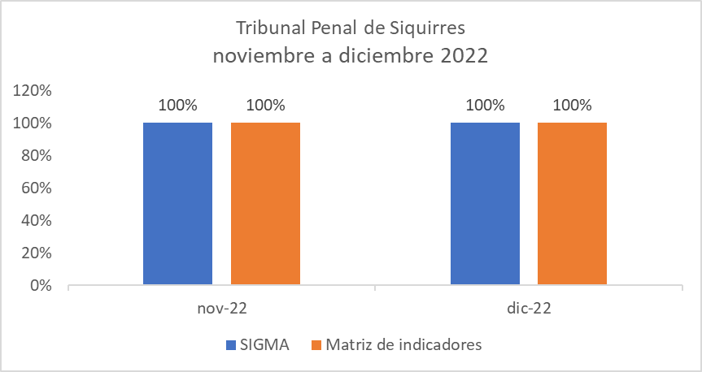

**Fuente:** Elaboración propia a partir de los datos suministrados por el despacho

Conforme la información consignada en el gráfico anterior se puede observar que, durante el período comprendido, el despacho alcanzó y superó el estándar esperado del 80%, con rendimientos según el SIGMA y la matriz de indicadores de gestión del 100%.

Para el mes de enero del 2023, el porcentaje de rendimiento obtenido por el despacho fue del 72%, según la matriz de indicadores y seguidamente se detalla la justificación (*ver anexo 2*):

*“En cuanto a las sentencias dictadas, se tienen 2 colegiadas, Juez 1 tres sentencias y el Juez 3 tiene 3 sentencias, esto obedece a que en diciembre se realizaron juicios colegiados con personas detenidas, de los cuales uno fue señalado para las 2 últimas semanas de diciembre, el cual no fue posible finalizar y continúa en el mes de enero 2023.”*

Por lo indicado se recomienda la continuidad de los permisos con goce de salario otorgados al Tribunal Penal de Siquirres.

* 1. **Tribunal Penal de Quepos**

A continuación, se muestra el detalle de la labor realizada por el personal del Tribunal durante los meses de noviembre y diciembre del 2022, esto considerando los datos suministrados por el despacho por medio de la matriz de indicadores de gestión y la comparación respectiva con el sistema Sigma.

**Gráfico 6**

**Tribunal de Quepos**

**noviembre y diciembre del 2022**

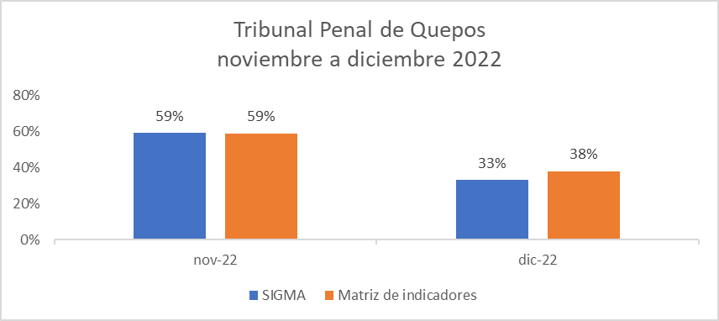

**Fuente:** Elaboración propia a partir de los datos suministrados por el despacho

Se puede desprender que el porcentaje de cumplimiento mensual de sentencias y medidas alternas, obtenido en los meses de noviembre y diciembre, según la matriz de indicadores, fueron inferiores al rendimiento estándar esperado del 80%, por cuanto el despacho reportó un 59% y un 33%, respectivamente; ahora bien al comparar esas cifras con información generada desde el Sigma, se determina que no hay diferencia en el mes de noviembre; para diciembre la diferencia es de un 5%; no obstante, se considera que esta cifra es mínima y que puede obedecer a la falta de actualización del sistema de manera oportuna.

Para el mes de enero del 2023 el porcentaje de rendimiento obtenido fue del 42%, seguidamente se indican las causas del incumplimiento para los meses de noviembre del 2022 a enero 2023 por parte del despacho, la cual fue suministrada por correo electrónico remitido el 28 de febrero del 2023 (*ver anexo 3*):

*En los meses indicados este Tribunal se ha vio afectado a raíz del desarrollo del juicio colegiado que se lleva a cabo en los Tribunales de San José, a saber, la causa 20-000723-0072-PE, el juicio de la doctora Cedeño, lo que nos dejó sin Tribunal colegiado para realizar integraciones acá en Quepos. Aunado a ello también nos quedamos con una sola técnica judicial, ya que la otra técnica se encuentra asistiendo en el juicio de la Doctora Cedeño y el tercer técnico lo perdimos ya que el técnico supernumerario de Quepos no autorizó clonar más su plaza. Por lo cual no podíamos señalar juicios unipersonales simultáneos en Quepos y Garabito y nos vimos en la obligación de revocar lo que ya teníamos señalado por las razones que le expongo. La suscrita ha tenido que asumir tramitar expedientes para juicio, atender a los usuarios y atender el teléfono de la Oficina, ya que cuando la técnica esta en juicio yo quedo sola en el despacho.  Hasta el día de hoy no hemos podido volver a la normalidad ya que continuamos solo dos personas laborando en el Tribunal.*

Ahora bien, conforme la necesidad de recurso humano en el Tribunal Penal de Quepos, en el proyecto del Modelo Penal se recomienda la asignación de dos permisos con goce de salario de persona técnica judicial, pero la estructura ordinaria del despacho, es de únicamente una plaza de técnica o técnico judicial, por lo que siempre se ha recurrido a la Administración Regional para utilizar una de las plazas supernumerarias que permita cubrir el faltante; no obstante, conforme la indicación del despacho a partir de noviembre ya no existe esa posibilidad, de manera que, la Dirección de Planificación mediante oficio 1264-PLA-MI-2022, recomienda al Consejo Superior modificar el permiso con goce de salario otorgado y asignarlo al Tribunal Penal de Puntarenas, para que sea utilizado en el descongestionamiento de este tribunal y se implemente un rol semanal para que el personal ordinario pueda trasladarse a Garabito tres semanas al mes para el apoyo jurisdiccional en juicios colegiados y unipersonales, el citado oficio 1264-PLA-MI-2022 fue aprobado por el órgano superior en sesión 112-22 del 22 de diciembre del 2022, artículo LXX (*ver anexo 4*).

Se recomienda la prórroga de los permisos con goce de salario otorgados al despacho, así como el asignado al Tribunal Penal de Puntarenas; y se solicita al despacho implementar las medidas necesarias que permitan incrementar el porcentaje de cumplimiento, así como el seguimiento cercano de la Gestoría en materia penal.

* 1. **Tribunal Penal de Turrialba**

A continuación, se muestra el detalle de la labor realizada por el personal del Tribunal durante los meses de noviembre a diciembre del 2022, esto considerando los datos suministrados por el despacho por medio de la matriz de indicadores de gestión y la comparación respectiva con el sistema Sigma.

**Gráfico 7**

**Porcentajes de cumplimiento del Tribunal de Turrialba de noviembre a diciembre del 2022**

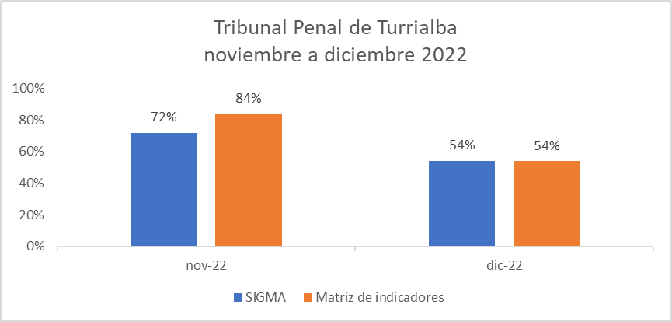

**Fuente:** Elaboración propia a partir de los datos suministrados por el despacho

Se puede observar que, en los meses de noviembre y diciembre, según el sistema SIGMA, no se alcanzó el rendimiento estándar esperado del 80%, por cuanto se obtuvieron los siguientes porcentajes: 72% y 54%, respectivamente; al comparar esos rendimientos con la matriz de indicadores de gestión, se determina que en el mes de noviembre se muestra una diferencia de 12%, ya que se reportó un rendimiento del 84%, por lo que es necesario recordar al despacho la necesidad de actualizar los sistemas oportunamente.

A continuación, se muestran las justificaciones sobre el porcentaje de rendimiento dadas por el despacho en las minutas de reunión del equipo de mejora (ver anexo 5):

Noviembre 2022

*“Entre las razones de suspensión tenemos. En asuntos colegiados se suspendieron 07 causas, 01 por cuanto se envió el imputado a valorar al Médico Forense, 02 por cuanto la sección de Jueces de este Tribunal tuvo que realizar un juicio oral y público en el Tribunal de Juicio de Cartago, del 14 al 18 de Noviembre, dentro de la causa 21-000719-0058-PE con persona detenida, y ameritó continuación para los días 21 y 28 de Noviembre, así como para el 01 y 07 de diciembre, siendo que durante esta semana, así como durante los días que se ha señalada continuación, se han tenido que dejar sin efecto los señalamientos del Tribunal de Turrialba, debido a que no hay un juez que pueda atenderlos por encontrarse la totalidad del Tribunal en Cartago., 01, por cuanto uno de los Jueces integrantes salió de vacaciones y no se nombró sustituto, 01 por cuanto el imputado no fue trasladado del Centro Penal, 01 por incapacidad del Defensor privado y 01 por choque de señalamientos en la agenda cronos. En unipersonales se tienen suspendidos 06 por cuanto los jueces de la sección de este Tribunal, atendieron un juicio del Circuito Judicial de Cartago, causa mencionado, líneas atrás y 03 por Rebeldía.”*

Diciembre 2022:

*“En asuntos colegiados se suspendieron 04 causas, 01 por Incapacidad del Defensor, 01 por cuanto el imputado no fue trasladado por la Sección de Cárceles, 01 por acumulación de causas y 01 por solicitud de las partes. En unipersonales se tienen suspendidos 06, 01 por incapacidad del Defensor, 01 por incapacidad del imputado, 02 por Rebeldía, 01 por cuanto ya se encontraba archivado y 01 por cuanto la Oficina de Citaciones Judiciales no diligenciarón las citas.”*

A pesar de lo anterior, el promedio de cumplimiento de las cuotas durante el año 2022, en el Tribunal Penal de Turrialba fue del 88%, porcentaje que supera el estándar esperado del 80%.

Para el mes de enero del 2023 el despacho alcanzó un 54% de cumplimiento de la cuota de trabajo y a continuación, se muestra la justificación brindada por el despacho:

Enero 2023

*“Entre las razones de suspension tenemos: En asuntos colegiados se suspendieron 02 causas, 01 por incapacidad del Defensor Público y 01 por incapacidad del Imputado. En unipersonales se tienen suspendidos 05, 02 por incapacidad del Defensor público, 01 por Rebeldía, 01 por incapacidad de la Representante de la parte querellada y 01 por cuanto se señaló en la segunda audiencia de la tarde siendo una persona indigene.”*

Se considera necesaria la continuidad de los permisos con goce de salario, debido a que este despacho cuenta con una estructura mínima de personal, lo que limita las posibilidades de realizar juicios colegiados; no obstante, se solicita al despacho implementar las medidas necesarias que permitan incrementar el porcentaje de cumplimiento, así como el seguimiento cercano de la Gestoría en materia penal.

Para minimizar las rebeldías al momento de celebrar los juicios, el despacho debe implementar lo estipulado en la circular 3-2023 de la Secretaría General de la Corte, en la que entre otros aspectos se indica lo siguiente:

*“(…) 1.2.2 Una vez asignada la fecha de la audiencia, deberá realizar la citación de la persona acusada por 24 horas para que se presente al Tribunal, con el objetivo de que, una vez en el despacho se realice una actualización de domicilio y la citación personal para el juicio. Este trámite deberá llevarse a cabo con al menos un mes de anticipación a la fecha dispuesta para el debate y de esta forma garantizar la citación y asistencia de la persona acusada, reducir el dictado de rebeldías el propio día del juicio, así como la maximización del aprovechamiento de los espacios de agenda y la no afectación en el cumplimiento de las cuotas establecidas para el proyecto.”*

Lo anterior se deberá para aplicar tanto para nuevos señalamientos como para los ya registrados en la agenda.

Para el próximo seguimiento de prórrogas, deberá informar el despacho sobre la implementación de las medidas anteriormente indicadas.

* 1. **Tribunal Penal de Cañas**

A continuación, se muestra el detalle de la labor realizada por el personal del Tribunal durante los meses de noviembre y diciembre del 2022, esto considerando los datos suministrados por el despacho por medio de la matriz de indicadores de gestión y la comparación respectiva con el sistema Sigma.

**Gráfico 8**

**Porcentaje de cumplimiento del Tribunal Penal de Cañas de**

**noviembre y diciembre del 2022**

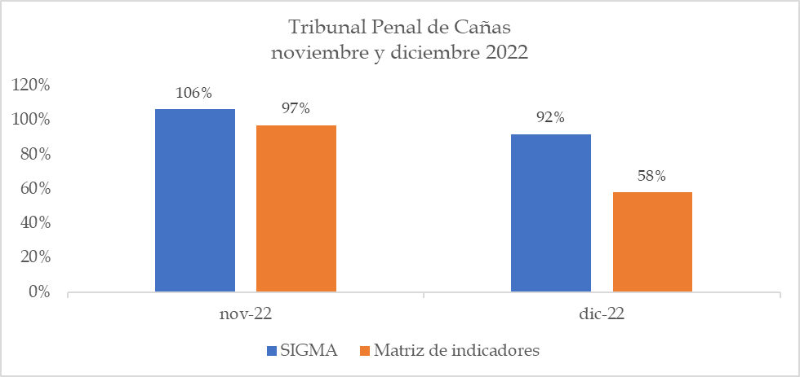

**Fuente:** elaboración propia a partir de los datos suministrados por el despacho.

Del gráfico anterior, se puede determinar que, según los datos estadísticos del SIGMA, durante el mes de noviembre del 2022 se obtuvo un rendimiento del 106%, cifra que refleja un aprovechamiento máximo del recurso, superando por encima del 100% inclusive su porcentaje de rendimiento. Por otro lado, en el mes de diciembre 2022 se obtuvo un rendimiento del 92%, según SIGMA, lo cual supera el estándar esperado del 80%; no obstante, al comparar esos porcentajes con la información de la matriz de indicadores, se determina una diferencia, ya que el cumplimiento reportado en noviembre fue del 97% y de un 58% para diciembre, por lo que es necesario recordar al despacho la necesidad de actualización de los sistemas de manera oportuna; así como, validar que la información incluida en la matriz de indicadores de gestión sea congruente con la del sistema. Es importante mencionar que se solicitó al despacho vía correo electrónico realizar una revisión del tema.

Seguidamente se indican las causas del incumplimiento para el mes de diciembre, según la información consignada por el despacho en la minuta de la reunión del equipo de mejora, respectivamente para cada mes (*ver anexo 6*):

*“(…) se debe de considerar que este despacho señaló un debate dentro de la causa 08-000090-0611-PE, de dos semanas, juicio que debió ser dejado sin efectos por razones fuera del control del despacho y ahora queda nuevamente pendiente de señalar.”*

Es importante destacar que, el promedio de cumplimiento de las cuotas durante el año 2022, en el Tribunal Penal de Cañas fue del 82%, según SIGMA, porcentaje que supera el estándar esperado del 80%.

Para el mes de enero del 2023, según SIGMA, el rendimiento alcanzado fue del 133% y según la matriz de indicadores un 88%, ambos porcentajes superan el estándar esperado; no obstante, se destaca que la diferencia es significativa, por lo que es necesario recordar al despacho la necesidad de actualizar los sistemas oportunamente, para evitar esta incongruencia en las herramientas tecnológicas.

Se considera necesaria la continuidad de los permisos con goce de salario, debido a que este despacho cuenta con una estructura mínima de personal, lo que limita las posibilidades de realizar juicios colegiados; no obstante, se solicita al despacho implementar las medidas necesarias que permitan incrementar el porcentaje de cumplimiento, así como el seguimiento cercano de la Gestoría en materia penal.

* 1. **Tribunal Penal de Santa Cruz**

A continuación, se muestra el detalle de la labor realizada por el personal del Tribunal durante los meses de noviembre y diciembre del 2022, esto considerando los datos suministrados por el despacho por medio de la matriz de indicadores de gestión y la comparación respectiva con el sistema Sigma.

**Gráfico 9**

**Porcentaje de cumplimiento del Tribunal Penal de Santa Cruz de**

**Noviembre a diciembre del 2022**

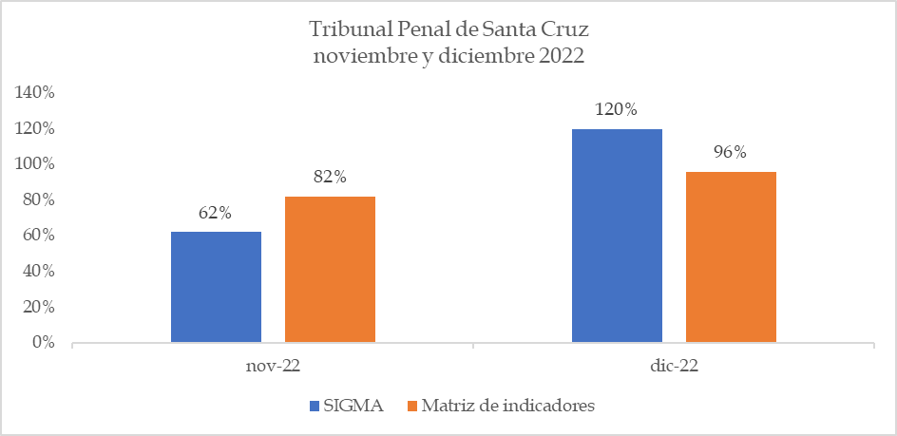

**Fuente:** Elaboración propia a partir de los datos suministrados por el despacho

Conforme la información consignada en el gráfico anterior, se determina que, según los datos estadísticos del SIGMA, durante el mes de noviembre del 2022 el despacho alcanzó un 62% de porcentaje de rendimiento y un 120% para el mes de diciembre y esta última cifra refleja un aprovechamiento máximo del recurso, superando por encima del 100% inclusive su porcentaje de rendimiento; no obstante, al comparar esos porcentajes con la información de la matriz de indicadores de gestión, se determina una diferencia, ya que el cumplimiento reportado en noviembre fue del 82% y de un 96% para diciembre, por lo que es necesario recordar al despacho la necesidad de actualización de los sistemas de manera oportuna.

Es importante destacar que, el promedio de cumplimiento de las cuotas durante el año 2022, en el Tribunal Penal de Santa Cruz fue del 90%, según SIGMA, y 95% con la información de la Matriz de Indicadores de Gestión, pero ambos porcentajes superan el estándar esperado del 80%, es decir que el recurso se aprovecha de manera eficiente.

1. **Continuidad de permisos otorgados en otros Tribunales Penales**

En este apartado se realiza un seguimiento al cumplimiento de las cuotas establecidas para los siguientes despachos que cuentan con un permiso con goce de salario:

* Tribunal Penal de Alajuela, Jueza o Juez 4
* Tribunal Penal de Liberia, Jueza o Juez 4
* Tribunal Penal de Limón, Jueza o Juez 1
* Tribunal Penal de Nicoya, una técnica o técnico judicial 3
* Tribunal Penal de Goicoechea, Jueza o Juez 1

A continuación, se detalla el rendimiento obtenido por los Tribunales Penales de Alajuela, Limón, Liberia, Goicoechea y Nicoya, ya que la información del Tribunal Penal de Santa Cruz, se expuso en el apartado 2.6:

* 1. **Tribunales Penales de Alajuela y Liberia**

En virtud de los permisos con goce de salario otorgados a los Tribunales Penales de Alajuela y Liberia a continuación, se detalla el rendimiento obtenido durante el año 2022:

**Gráfico 10**

**Porcentaje de cumplimiento de los Tribunales Penales de Liberia y Alajuela 2022**

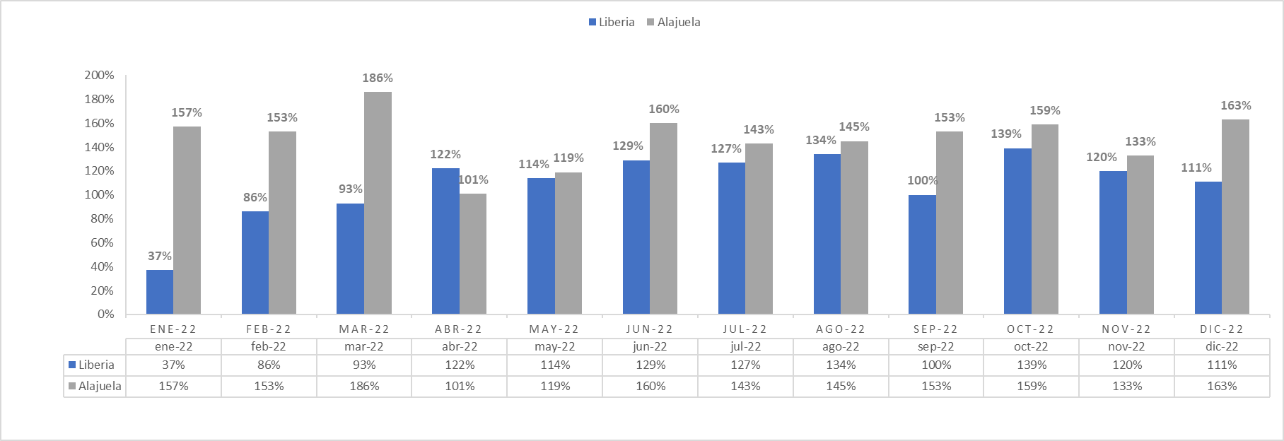

**Fuente:** elaboración propia a partir de los datos remitidos por los despachos en la matriz de indicadores de gestión.

Respecto al gráfico anterior, durante el año 2022 el Tribunal Penal de Alajuela alcanzó porcentajes de rendimiento superiores al 100% y se estima que su promedio de rendimiento fue del 148%. En el caso del Tribunal Penal de Liberia, se estima que, durante el mismo período alcanzó un promedio de rendimiento del 109%.

Para el mes de enero del 2023 el porcentaje de rendimiento del Tribunal Penal de Alajuela fue del 145% y el Tribunal Penal de Liberia 68% y seguidamente se detalla la justificación del incumplimiento, presentada por el despacho, según correo del 14 de febrero del 2023, remitido por la Licda. Kathy Abarca Serrano, Jueza Coordinadora del despacho (*ver anexo 7*):

*“(…) la sección 1 no produjo sentencias en razón de que se mantuvo durante dos meses incluyendo el mes de enero en juicio de trámite complejo (18-001098-396-PE).”*

Basándose en los resultados obtenidos por ambos despachos, se considera que el recurso adicional asignado a ambos despachos está siendo utilizado de forma eficiente y se debe prorrogar para el siguiente trimestre.

* 1. **Tribunal Penal de Nicoya**

A continuación, se muestran los cumplimientos obtenidos por el despacho durante el período noviembre 2022 a enero del 2023, únicamente de la fuente de información de la matriz de indicadores de gestión, toda vez que este despacho contó con un plan de descongestionamiento de delitos sexuales y las sentencias dictadas por este equipo de trabajo forman parte de las estadísticas ordinarias del tribunal, por lo que utilizar el dato del SIGMA inflaría el porcentaje de cumplimiento de la cuota.

**Gráfico 11**

**Porcentaje de cumplimiento de los Tribunal Penal de Nicoya de noviembre 2022 a enero 2023**

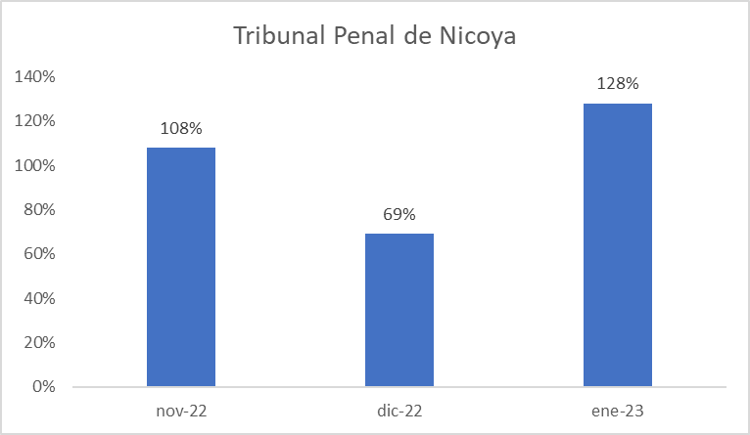

**Fuente:** elaboración propia a partir de la información remitida por el despacho.

En los meses de noviembre y enero del 2023 el Tribunal Penal de Nicoya obtuvo rendimientos superiores al 100%, ya que logró un 108% y un 128%, respectivamente; para el mes de diciembre 2022 obtuvo un 69%, porcentaje que es inferior al estándar esperado para los tribunales penales del 80%, y seguidamente se muestra la justificación remitida por el despacho en la minuta de la reunión del equipo de mejora (*ver anexo 8*):

*“(…) Este indicador no se cumplió por varias suspensiones no atribuibles al Despacho: Incapacidad defensa pública: Expediente 14-000274-0414-PE, 21-001345-0069-PE. Incapacidad defensa civil de la víctima: 13-001050-0414-PE. Ausencia intérprete: 16-004652-0042-PE. Rebeldes: 14-001820-0069-PE, 18-000698-0069-PE, 20-001022-0414-PE, 18-001465-0414-PE, 16-001498-0414-PE, 20-000779-0414-PE, 20-000427-0069-PE, 15-001029-0414-PE. Por falta de prueba: 22-000697-0414-PE, 15-001211-0414-PE”*

A pesar del porcentaje reportado en el mes de diciembre, se considera que, el despacho está utilizando de manera eficiente el recurso de persona técnica judicial adicional al mantener durante los meses de noviembre 2022 y enero 2023 cumplimientos superiores al 100%, lo cual se debe al aumento de la colaboración del personal de apoyo judicial en realizar tareas asociadas a la tramitología de los expedientes y por ende una mayor celeridad en el señalamiento y en su actualización en los sistemas.

Deberá este despacho implementar lo ordenado en la circular 3-2023 de la Secretaría General de la Corte, respecto a la citación de la persona imputada antes del señalamiento.

* 1. **Recursos otorgados a la jurisdicción penal del Primer Circuito Judicial de la Zona Atlántica**

En el presente informe se da seguimiento a los siguientes permisos con goce de salario otorgados a los despachos penales ubicados en el Primer Circuito Judicial de Zona Atlántica:

* Jueza o Juez de Trámite, aprobado en sesión 53-2021 celebrada el 29 de junio de 2021, artículo LIII.
* Coordinadora o Coordinador Judicial, aprobado en sesión 18-22, celebrada el 3 de marzo del 2022, artículo LXIX.

A continuación, se detalla el análisis de la continuidad de los permisos mencionados:

* **Jueza o Juez de Trámite y Coordinadora o Coordinador Judicial en el Tribunal Penal de Limón:**

*Jueza o juez de trámite:* este Tribunal Penal cuenta con una estructura ordinaria de tres secciones colegiadas, una sección unipersonal, una de apelaciones, una sección de flagrancia, una sección unipersonal en Bribrí atendida por una Jueza o Juez del Centro de Apoyo, Coordinación y Mejoramiento de la Función Jurisdiccional por lo que en total son 7 secciones, y según el modelo de tramitación de los Tribunales Penales, una Jueza o Juez de trámite está en capacidad de poder dar soporte entre tres y cuatro secciones, por lo cual con el recurso ordinario que tiene el Tribunal Penal de Limón, existe el riesgo de prescripciones al ser el despacho con la mayor cantidad de circulante en trámite del país, por lo que se vuelve indispensable poder continuar con ese recurso para reducir su congestión.

La segunda plaza de Jueza o Juez de Trámite, asignada al Tribunal Penal de Limón se ha venido destacando en la atención de estudios iniciales y señalamientos a juicio de expedientes prontos a prescribir; así como, labores propias del puesto de tramitadora del despacho.

Por parte del Subproceso de Evaluación de la Dirección de Planificación, se realiza un seguimiento a la labor realizada tanto por plaza ordinaria como el permiso otorgado y para el seguimiento del presente informe, seguidamente se detallan los resultados alcanzados de noviembre 2022 a enero del 2023 (*ver anexo 9*):

**Cuadro 3**

**Rendimiento obtenido por los jueces de trámite del Tribunal Penal de Limón noviembre 2022 a enero del 2023**

**Fuente:** elaboración propia a partir de la información remitida por la licenciada Arellys Hernández Ovares, Profesional 2 del Subproceso de Evaluación de la Dirección de Planificación.

Previo a realizar el análisis de los rendimientos mostrados en el cuadro anterior, se destaca que, en el modelo de tramitación establecido para los Tribunales Penales, los puestos de tramitación no cuentan con una cuota establecida; sin embargo, de manera preliminar se estableció para el Tribunal Penal de Limón una cuota diaria de seis señalamientos por plaza de juez o jueza tramitadora; no obstante, con el informe 1246-PLA-MI(PL)-2022, el cual fue aprobado por el Consejo Superior, en sesión 112-2022 del 22 de diciembre del 2022, artículo LXXVI, se aprobó una cuota diaria de 10 señalamientos por plaza de persona tramitadora, para un total mensual de 210 expedientes señalados por plaza; ahora bien, comparando esas cifras con la información del cuadro anterior se determina que la persona destacada en el permiso con goce de salario ha cumplido con la cuota establecida con más del 100%, durante los meses de noviembre y diciembre del 2022, obteniendo un promedio entre los dos meses de 135%; para el mes de enero del 2023, momento en el que se realiza el cambio de cuota, se reporta un porcentaje del 82%, el cual se encuentra por debajo del 95% esperado; sin embargo, es conveniente mantener el recurso y analizar para los próximos seguimientos, el porcentaje de cumplimiento de las metas establecidas por parte de la persona destacada en este permiso con goce de salario. El promedio general entre el puesto ordinario y el permiso se estima en un 105% para el mes de noviembre, un 137% para diciembre y un 96% para el mes de enero del 2023.

Es importante enfatizar que la cuota diaria de 10 expedientes se mantiene y seguidamente se muestra una estimación del tiempo que tardarían ambos recursos en señalar:

**Cuadro 4**

**Estimación de cantidad de meses que requiere el Tribunal Penal de Limón para señalar la totalidad de expedientes**

|  |  |  |  |  |  |  |  |
| --- | --- | --- | --- | --- | --- | --- | --- |
| **Variable** | **abr-23** | **may-23** | **jun-23** | **jul-23** | **ago-23** | **sep-23** | **oct-23** |
| Expedientes pendientes de señalar al 31-01-23 | 1687 | 1502 | 1211 | 921 | 736 | 446 | 155 |
| Promedio de asuntos entrados de enero-octubre 2022 | 130 | 130 | 130 | 130 | 130 | 130 | 130 |
| Juez o Jueza tramitador ordinario | 158 | 210 | 210 | 158 | 210 | 210 | 210 |
| Juez o Jueza tramitador PCGS 1 | 158 | 210 | 210 | 158 | 210 | 210 | 210 |
| **TOTAL EXPEDIENTES SEÑALADOS** | **315** | **420** | **420** | **315** | **420** | **420** | **420** |
| **Pendiente** | **1502** | **1211** | **921** | **736** | **446** | **155** | **-135** |

**Fuente:** elaboración propia a partir de la información remitida por el despacho en la matriz de indicadores de gestión.

En cuanto a la cantidad de expedientes pendientes de señalar, según la matriz de indicadores de gestión, al 31 de enero del 2021, se tenía un total de 1881 asuntos (891 colegiados y 990 unipersonales) y para el mes de enero del 2023, se contabiliza la cantidad pendiente de señalar de 1687 expedientes (744 colegiados y 943 unipersonales), es decir una disminución del 10%, se resalta que, para esos expedientes de señalar, se requiere del análisis y estudio para ser señalados. Tal y como se muestra en la tabla anterior, el despacho teóricamente tardaría cerca de siete meses en lograr señalar la totalidad de expedientes, con una cuota de 10 expedientes diarios.

En relación con la tarea denominada “estudios iniciales”, labor que debe ser realizada por los juezas o jueces tramitadores de los tribunales penales, se debe indicar que, en el caso del Tribunal Penal de Limón, según acuerdo de Consejo Superior 56-2021, del 06 de julio de 2021, artículo LXX (*ver anexo 6*), esa labor debe ser asumida por la Sección de Flagrancia, tal y como se detalla a continuación

**“(***…) 3.) Deberá la Sección de Flagrancia del Tribunal Penal del Primer Circuito Judicial de la Zona Atlántica, realizar las labores de revisión inicial de expedientes, cuya cuota diaria sea la necesaria para cumplir con los porcentajes establecidos por la Dirección de Planificación en cuanto a las labores de asuntos ordinarios.”.*

Por lo anterior, la mencionada labor de “estudios iniciales”, es realizada mayormente por las juezas y jueces de Flagrancia del tribunal y en el caso de las juezas y jueces tramitadores, se está dando prioridad a los expedientes con personas detenidas y a los reenvíos.

*Coordinadora o Coordinador Judicial:* la justificación de esta necesidad se ampara en la actual estructura del Tribunal Penal de Limón, en la cual se tienen tres secciones colegiadas, una de unipersonales, flagrancia, sección colegiada en Bribrí, un apoyo del Centro de Apoyo, Coordinación y Mejoramiento de la Función Jurisdiccional para el dictado de sentencias unipersonales en dicha localidad, para un total de 7 secciones, por lo cual se considera se le puede asignar ese soporte de Coordinadora o Coordinador Judicial al Tribunal que permita agilizar los procesos administrativos en la tramitación de los expedientes y equilibrar la carga de trabajo del Coordinador Judicial titular, la cual se ha incrementado como parte del plan de descongestionamiento que se tiene en dicho tribunal.

* 1. **Tribunal Penal de Goicoechea**

Mediante oficio 1246-PLA-MI(PL)-2022, se recomendó otorgar un permiso con goce de salario de Jueza o Juez 1 para atender en exclusividad el señalamiento de 20 expedientes diarios en la agenda cronos y seguidamente se detallan la cantidad de documentos firmados por tipo de documento durante los meses de enero y febrero 2023 por la persona que acepto el permiso con goce de salario, conforme el informe de labores remitido por correo electrónico del 10 de marzo del 2023 por la Licda. Jenny Corrales Torres, Jueza Tramitadora del Tribunal Penal de Goicoechea (*ver anexo 19)*:

**Cuadro 4**

**Cantidad de documentos Firmados durante el mes de febrero del 2023 por la jueza o juez tramitadora del Tribunal Penal de Goicoechea**



**Fuente:** elaboración propia a partir de los datos suministrados por la Licda. Jenny Corrales Torres.

Con base en la información anterior, se determina que, durante el mes de febrero del 2023 el permiso con goce de salario ha realizado múltiples labores en el despacho, lo que demuestra que se ha utilizado el recurso, sin embargo, no ha cumplido con las tareas esperadas; tema que se retomará por medio de reunión con el equipo de trabajo, con la finalidad de explicar las metas que se esperan alcanzar con este recurso.

En virtud de lo anterior, para el presente informe de prórrogas se propone la prórroga del permiso con goce de salario para el puesto de Juez o Jueza 1 para el Tribunal Penal del Segundo Circuito Judicial, pero la persona que acepta el cargo deberá dedicarse exclusivamente a la labor de señalamiento de expedientes, por lo que deberá cumplir una cuota diaria de 20 señalamientos en la agenda cronos, los cuales deberán ser entre expedientes de Penal de Hacienda y ordinarios, de igual manera se recomienda que la plaza tramitadora ordinaria del despacho cumpla con al menos 10 señalamientos diarios, es decir que mensualmente se espera un señalamiento de 630 expedientes, lo que permitiría en un mes señalar la mayoría de expedientes pendientes de señalar, que al 31 de enero del 2023, según la matriz de indicadores de gestión remitida por el despacho se encontraban pendientes 687 asuntos. Las personas involucradas deberán enviar la información del trabajo realizado durante el mes, el primer día hábil del siguiente mes.

1. **Tribunales de Apelación de Sentencia (IICJ San José, San Ramón, Cartago y Santa Cruz)**

Se analiza la continuidad del plan remedial en los Tribunales de Apelación los cuales corresponden a:

* Tribunal de Apelación de Sentencia Penal de San Ramón: una persona juzgadora categoría 5.
* Tribunal de Apelación de Sentencia Penal de Santa Cruz: una persona técnica judicial categoría 3.
* **Comportamiento de la cantidad de asuntos entrados**

A continuación, se muestra una gráfica sobre el comportamiento de los asuntos entrados por mes y terminados por mes durante el período comprendido entre el año 2016 a enero del 2023:

**Gráfico 12**

**Comportamiento de la cantidad mensual de asuntos entrados en los Tribunales de Apelación durante el período del 2016 a enero del 2023**

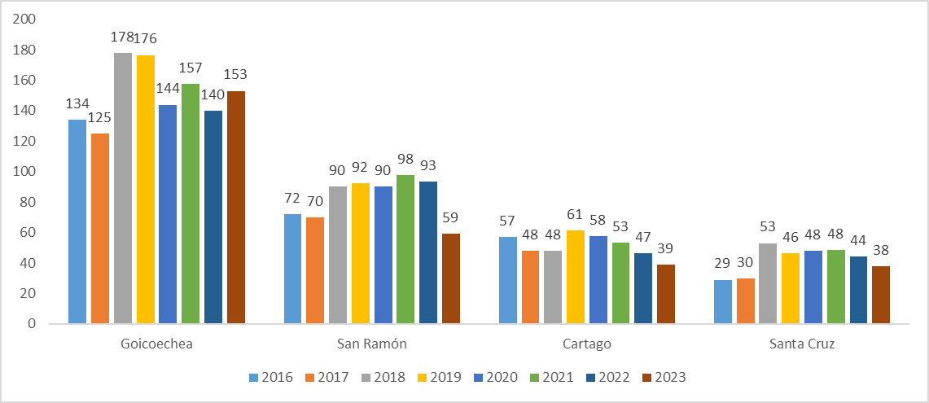

**Fuente:** Subproceso de Modernización Institucional a partir de las estadísticas del Subproceso de Estadística.

Según el gráfico anterior, con excepción del Tribunal de Apelación de Cartago, al comparar el dato del año 2016 con el 2020, se determina que se ha existido un amento en la cantidad de asuntos nuevos; a saber: 14% en Goicoechea, 29 para San Ramón y un 82% en Santa Cruz; en el caso de Cartago, se determina una disminución de los asuntos entrados del 18%.

Ahora bien, respecto a las estadísticas reportadas para el año 2022, al comparar con la información estadística del 2021, en los cuatro tribunales se estima una disminución en el promedio mensual de asuntos ingresados: 11% en Goicoechea, 5% de San Ramón, 11% en Cartago y un 8% en Santa Cruz.

Lo anterior denota que, en tres de los Tribunales de Apelación de Sentencia se han presentado aumentos en la cantidad de asuntos entrados y por ende la necesidad de mantener o implementar planes de trabajo que coadyuven a la reducción del circulante.

* **Comportamiento de la cantidad de asuntos terminados**

A continuación, se muestra el comportamiento de la variable de asuntos terminados durante el período del año 2016 a enero del 2023:

**Gráfico 13**

**Comportamiento de la cantidad mensual de asuntos terminados en los Tribunales de Apelación durante el período del año 2016 a enero del 2023**

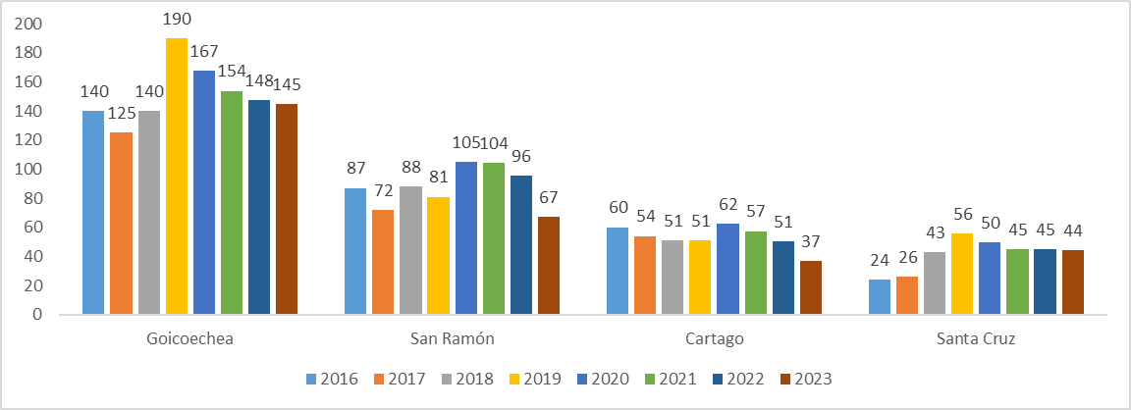

**Fuente:** Subproceso de Modernización Institucional Penal a partir de las estadísticas del Subproceso de Estadística.

Al igual que sucedió con la entrada de asuntos nuevos, conforme la información del gráfico anterior, con excepción de Cartago, al comparar el promedio mensual de asuntos terminados del año 2016 con el 2022 se determina que existe un aumento de: 6% en Goicoechea, un 10% en San Ramón y un 88% en Santa Cruz; en el caso del Tribunal Penal de Cartago se muestra una disminución del 15%, situación que obedece como respuesta al aumento de cantidad de asuntos entrados y los planes de trabajo implementados.

Al comparar la cantidad mensual de asuntos terminados del año 2022 con el 2021, se estima que, en el caso del Tribunal de Apelación de Sentencia de Goicoechea se presentó una disminución del 4%, en San Ramón la disminución fue del 8%, en Cartago fue del 11%, en Santa Cruz el promedio se mantuvo estable; es importante destacar para este último despacho, desde el mes de julio del 2022 se suprimieron los permisos con goce de salario de persona juzgadora y el plan de trabajo se ejecuta hasta el momento, con personal ordinario del Tribunal de Apelación Penal Juvenil, según sesión de Corte Plena 22-2022 del 16 de mayo del 2022, artículo XXXIV, quienes deben resolver 21 expedientes provenientes de Santa Cruz y conforme las estadísticas mostradas en el gráfico anterior, se precisa que, el plan de trabajo implementado a partir del mes de julio 2022, ha logrado mantener estables la cantidad de asuntos terminados del despacho.

* 1. **Tribunales de Apelación con planes remediales como parte del Modelo Penal**
* **Circulante en Trámite**

Por otra parte, a continuación, se muestra el detalle del circulante en trámite de estos dos Tribunales a enero del 2023:

**Gráfico 14**

**Cantidad del circulante en trámite de Tribunales de Apelación**

**de enero 2020 a enero 2023**

**Fuente:** Subproceso de Modernización Institucional Penal a partir de los del SIGMA.

Tal y como se observa en el gráfico anterior, el circulante en ambos despachos muestra una tendencia a la baja al comparar el dato del 2020 con el de enero del 2023, Tribunal de Apelación de la Sentencia de San Ramón, hay una disminución del 52%; para el Tribunal de Apelación de la Sentencia de Santa Cruz se muestra una disminución del 15%, lo cual obedece a la implementación de planes de trabajo en estos despachos.

Ahora bien, al comparar el circulante en trámite al 31 de diciembre del 2021 con el reportado al finalizar el año 2022, existe una disminución del 7% en el Tribunal de Apelación de San Ramón y en el caso del Tribunal de Santa Cruz la disminución fue del 11%.

* **Cumplimiento de cuota Tribunal de Apelación de Santa Cruz**

En el caso del Tribunal de Apelación de Sentencia de Santa Cruz, es importante recordar que, a partir del mes de junio del 2022, el Tribunal de Apelación de Sentencia Penal Juvenil se encuentra resolviendo 21 expedientes provenientes del Tribunal de Apelación de Sentencia de Santa Cruz, por lo que estadísticamente a nivel de SIGMA, los asuntos terminados consideran tanto la labor ordinaria del despacho, como los resultados del plan de trabajo; por lo que para el presente seguimiento se evaluará el rendimiento del despacho propiamente de la información de los informes del one drive correspondientes año 2022:

**Cuadro 6**

**Cumplimiento de cuotas en el Tribunal de Apelación de Santa Cruz durante el año 2022, según el SIGMA y los informes de labores del OneDrive**

|  |  |
| --- | --- |
| **Mes/base de datos 2022** | **Santa Cruz** |
| **informes de labores del one drive** |
| enero | 99% |
| febrero | 143% |
| marzo | 134% |
| abril | 143% |
| mayo | 150% |
| junio | 170% |
| julio | 138% |
| agosto | 199% |
| septiembre | 98% |
| octubre | 72% |
| noviembre | 59% |
| diciembre | 53% |
| **Promedio** | **122%** |

**Fuente:** elaboración propia a partir a partir de la información suministrada por el despacho en los informes del one drive.

En línea con lo anterior, se determina que, durante el período analizado del 2022, el Tribunal de Apelación de Sentencia de Santa Cruz, obtuvo un promedio general de cumplimiento del 122%.

Para el mes de enero del 2023 se calcula en un 111% para el Tribunal de Apelación de Santa Cruz, por lo que es conveniente mantener el permiso con goce de salario otorgado a este despacho de persona técnica judicial categoría 3.

Adicional a los porcentajes de cumplimiento propios del Tribunal de Apelación de Sentencia Penal de Santa Cruz, es relevante mostrar en el presente informe, la cantidad de sentencias dictadas por las personas juzgadora de Apelación Penal Juvenil durante el período de noviembre a enero del 2023:

**Cuadro 7**

**Cantidad de sentencias dictadas por el Tribunal de Apelación Penal Juvenil de expedientes provenientes de Apelación Penal de Santa Cruz durante los meses de noviembre 2022 a enero 2023**

|  |  |
| --- | --- |
| **Mes** | **Cantidad de sentencias dictadas por Apelación Penal Juvenil** |
| Noviembre 2022 | 29 |
| Diciembre 2022 | 5 |
| Enero 2023 | 24 |
| **Total** | **58** |

**Fuente:** elaboración propia a partir a partir de la información suministrada por el despacho en los informes del one drive.

Con base en la información anterior, se determina que el plan de trabajo implementado con el Tribunal de Apelación de Sentencia Penal Juvenil cumplió para los meses de noviembre 2022 y enero de 2023, con el objetivo de resolver mensualmente 21 expedientes por cuanto finalizaron 29 y 24 expedientes, respectivamente.

* **Cumplimiento de cuota Tribunal de Apelación de San Ramón**

A continuación, se detallan los cumplimientos para el 2022 del Tribunal de Apelación de Sentencia de San Ramón:

**Cuadro 8**

**Cumplimiento de cuotas en el Tribunal de Apelación de San Ramón durante el año 2022, según el SIGMA y los informes de labores del OneDrive**

|  |  |  |
| --- | --- | --- |
| **Mes/base de datos** | **San Ramón** | |
| **SIGMA** | **informes del one drive** |
| enero | 93% | 84% |
| febrero | 111% | 104% |
| marzo | 115% | 114% |
| abril | 133% | 172% |
| mayo | 124% | 109% |
| junio | 124% | 110% |
| julio | 123% | 119% |
| agosto | 124% | 113% |
| septiembre | 123% | 112% |
| octubre | 116% | 98% |
| noviembre | 138% | 130% |
| diciembre | 117% | 120% |
| **Promedio** | **120%** | **115%** |

**Fuente:** Subproceso de Modernización Institucional Penal a partir de los datos del SIGMA y los informes de labores del OneDrive actualizados por los despachos.

Con base en la información anterior, según el sistema SIGMA, el Tribunal de Apelación de Sentencia de San Ramón alcanzó durante el período analizado, un promedio de cumplimiento del 120% de la cuota establecida; mientras que según los informes de labores del one drive, el rendimiento fue del 115%; ahora bien, al revisar el porcentaje de rendimiento del mes de enero del 2023, según SIGMA el rendimiento fue del 112% y con los informes de labores se alcanzó el 84%; no obstante, la diferencia obedece a que los informes de labores del one drive son por semana, por lo que puede suceder que la semana de fin de mes considere también días del mes siguiente, situación que no sucede con el SIGMA; a pesar de esto, se considera que ambas fuentes de información son necesarias para validar la labor realizada por los Tribunales de Apelación de Sentencia.

Es importante indicar, que aunque el Tribunal presenta porcentaje adecuados de cumplimiento a través de los meses no se considera necesario darle continuidad a la plaza de persona juzgadora 5 destacada en este tribunal, debido al apoyo que se le brindan a partir del primer trimestre del 2023 por parte del Tribunal de Apelación de la Jurisdicción

Especializada de Crimen Organizado, ya que; en sesión de Corte Plena 03-2023 del 30 de enero de 2023, artículo XVIII, se aprobó la variación de la competencia territorial del Tribunal de Apelación de Sentencia Penal de la Jurisdicción Especializada de Delincuencia Organizada y a partir de febrero del 2023 se implementó un plan de trabajo con el Tribunal de Apelación de Sentencia Penal de San Ramón, con la finalidad de continuar disminuyendo el circulante del despacho.

En virtud de lo expuesto, se determina que es posible disponer del permiso con goce de salario de jueza o juez 5, otorgado al Tribunal de Apelación de Sentencia de San Ramón, para las necesidades crecientes de los Tribunales Penales del país, tal y como se analiza en el apartado 4.3.

* 1. **Cumplimiento de Cuotas establecidas en según lo consignado en el oficio 1351-PLA-2020**

Es importante mencionar que el informe 1351-PLA-OI-2020 de esta Dirección, se analizaron las cuotas de trabajo definidas previamente para los Tribunales de Apelación, en ese documento la recomendación 1 establece:

*“Si bien se mantienen los promedios establecidos en la circular 101-20, en este momento se considera oportuno trabajar con los datos históricos del último quinquenio de cada despacho y que estos sean ajustados al momento que según cronograma de Rediseños del Modelo Penal se aborde cada una de las oficinas.*

*Para los Tribunales de Apelación de Sentencia Penal, el cálculo del cumplimiento mensual de la cuota de asuntos terminados por plaza de Jueza o Juez se propone según el comportamiento registrado en los datos históricos del último quinquenio, conforme se ilustra a continuación”:*



Considerando lo anterior, a continuación, se desglosa la proyección de tiempo necesario (teórico) para la atención del circulante en trámite actual de los cuatro Tribunales de Apelación de Sentencia Penal del país:

**Cuadro 9**

**Estimación de tiempo teórico para la atención del circulante en trámite de los Tribunales de Apelación de Sentencia**

|  |  |  |  |  |
| --- | --- | --- | --- | --- |
| **Variables** | **II Circuito Judicial de San José** | **III Circuito Judicial de Alajuela  (San Ramón)** | **Cartago** | **II Circuito Judicial de Guanacaste (Santa Cruz)** |
| Circulante en trámite al 31 de enero 2023 | 283 | 247 | 70 | 107 |
| Cantidad de plazas ordinarias de jueces y juezas | 18 | 9 | 6 | 3 |
| Promedio de circulante por plaza | 16 | 27 | 12 | 36 |
| Cuota mensual por Jueza o Juez | 8 | 8 | 9 | 10 |
| Total proyectos al mes | 144 | 72 | 54 | 30 |
| Cantidad de meses requeridos para atender el circulante al 31-1-2023 | 2,0 | 3,4 | 1,3 | 3,6 |
| Entrada estimada promedio 2016- 2023 | 151 | 87 | 53 | 43 |
| Cantidad de asuntos entrados por plaza de jueza o juez | 8 | 10 | 9 | 14 |
| Total carga de trabajo (circulante + entrada) | 24 | 37 | 21 | 50 |

**Fuente:** Subproceso de Modernización Institucional Penal a partir de los de SIGMA y la cuota establecida en el oficio 1351-PLA-OI-2020.

Con base en la información anterior, de manera global el Tribunal de Apelación de Sentencia de Goicoechea, reporta el circulante en trámite más alto del país, con 283 expedientes, superando al Tribunal de Apelación de San Ramón por 36 expedientes. Ahora bien, al estimar el tiempo teórico para la atención del circulante en trámite al 31 de enero del 2022, conforme la cuota previamente establecida por plaza de Jueza o Juez y realizando la estimación con el personal ordinario de cada despacho y sin considerar la entrada de asuntos nuevos, se proyecta que el Tribunal de Apelación de Sentencia de Santa Cruz tardaría 3,6 meses en atender su circulante, el cual corresponde al período más largo, entre los cuatro Tribunales de Apelación, seguido se encuentra el Tribunal de Apelación de San Ramón, con una estimación de 3,4 meses.

En cuanto a la cantidad de asuntos ingresados por plaza de Jueza o Juez, se determina que el Tribunal de Apelación de Sentencia de Santa Cruz ostenta la entrada de asuntos nuevos más alta de los cuatro despachos, 14 expedientes nuevos, y si además se consideran los asuntos que se encuentran pendientes de tramitar, la cifra aumenta a 50 asuntos mensuales por plaza de Jueza o Juez; el segundo despacho con la mayor carga de trabajo es San Ramón con 37 expedientes (27 del circulante y 10 de entrada); por lo que se consideran a dos despachos como prioritarios para la implementación de planes de trabajo, que permitan acortar los tiempos de respuesta.

* 1. **Plan de Trabajo- Transformación de Permiso con Goce de Salario de Persona Juzgadora 5 a persona Juzgadora 1**

En línea con lo indicado anteriormente, se determinó que es posible disponer del permiso con goce de salario de jueza o juez 5, otorgado al Tribunal de Apelación de Sentencia de San Ramón, para las necesidades crecientes de los Tribunales Penales del país, tal y como se analiza a continuación.

El Consejo Superior en sesión 103-22 del 24 de noviembre de 2022, artículo XXXIX, aprobó realizar una ampliación de la circular 134-2017 (circular 3-2023 de la Secretaría General de Corte Suprema de Justicia), relacionada con la agenda cronos, y se ordenó a todos los tribunales penales señalar la totalidad de causas que se encuentran a la espera de señalamiento, labor que es realizada por los jueces y juezas de trámite de los despachos y seguidamente se muestra la estadística de la cantidad de expedientes pendientes de señalar al 31 de enero del 2023 en los tribunales penales del país, según las matrices de indicadores de gestión.

**Cuadro 10**

**Cantidad de expedientes pendientes de señalar en los Tribunales Penales del País**

**Enero 2023**

|  |  |  |  |
| --- | --- | --- | --- |
| **Etiquetas de fila** | **Colegiados** | **Unipersonales** | **TOTAL** |
| Tribunal de Juicio de Corredores | 300 | 142 | 442 |
| Tribunal Penal de Alajuela | 614 | 0 | 614 |
| Tribunal Penal de Cañas | 100 | 51 | 151 |
| Tribunal Penal de Desamparados | 19 | 6 | 25 |
| Tribunal Penal de Goicoechea | 517 | 98 | 615 |
| Tribunal Penal de Golfito | 192 | 98 | 290 |
| Tribunal Penal de Grecia | 0 | 0 | 0 |
| Tribunal Penal de Heredia | 957 | 685 | 1642 |
| Tribunal Penal de Liberia | 360 | 135 | 495 |
| Tribunal Penal de Limón | 744 | 943 | 1687 |
| Tribunal Penal de Los Chiles | 4 | 6 | 10 |
| Tribunal Penal de Nicoya | 234 | 227 | 461 |
| Tribunal Penal de Osa | 0 | 0 | 0 |
| Tribunal Penal de Pavas | 106 | 15 | 121 |
| Tribunal Penal de Pérez Zeledón | 12 | 14 | 26 |
| Tribunal Penal de Puntarenas | 222 | 156 | 378 |
| Tribunal Penal de Quepos | 328 | 310 | 638 |
| Tribunal Penal de San Carlos | 75 | 100 | 175 |
| Tribunal Penal de San José | 36 | 26 | 62 |
| Tribunal Penal de Santa Cruz | 346 | 281 | 627 |
| Tribunal Penal de Sarapiquí | 157 | 103 | 260 |
| Tribunal Penal de Siquirres | 16 | 4 | 20 |
| Tribunal Penal de Turrialba | 108 | 24 | 132 |
| Tribunal Penal de Upala | 16 | 37 | 53 |
| Tribunal Penal de Guápiles | 656 | 144 | 800 |
| Tribunal Penal de Cartago | 31 | 150 | 181 |
| **TOTALES** | **6134** | **3718** | **9852** |
|  |  |  |  |

**Fuente:** Subproceso de Modernización Institucional Penal a partir de matrices de indicadores de gestión de los despachos.

A nivel nacional en los Tribunales Penales existen 9724 expedientes pendientes de señalar, de los cuales el 63% son colegiados y un 37% unipersonales y a continuación, se muestra una gráfica con la totalidad de asuntos por despacho, ordenado de mayor a menor:

**Gráfico 15**

**Cantidad de expedientes pendientes de señalar en los Tribunales Penales del país al 31 de enero del 2023**

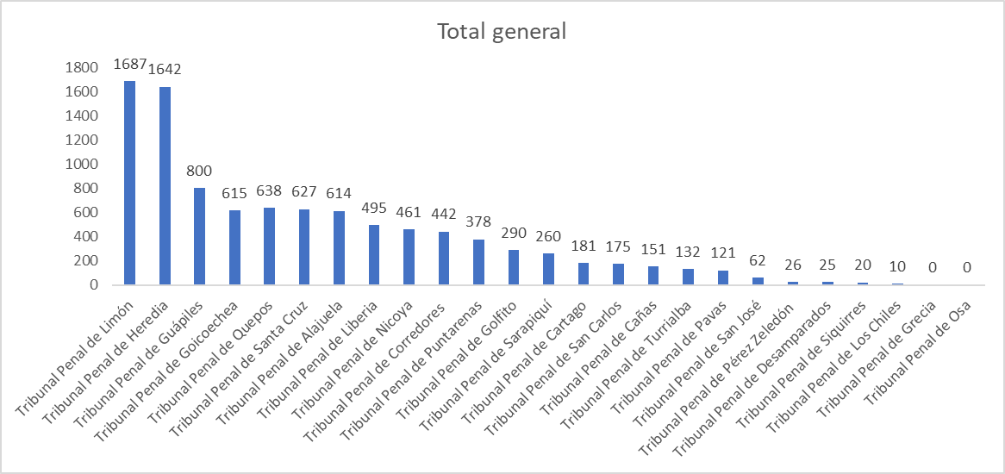

**Fuente:** Subproceso de Modernización Institucional Penal a partir de información suministrada por los despachos en las matrices de indicadores de gestión.

De los 25 tribunales penales del país, se determina que, según la información de las matrices de indicadores de gestión, el Tribunal Penal de Limón ostenta la mayor cantidad de expedientes pendientes de señalar del país con 1687, seguido de Heredia con 1642 y en tercer lugar Guápiles con 800 casos, por lo que se considera que estos serían los principales despachos para asignar apoyo adicional.

Es necesario mencionar que, en el caso del Tribunal Penal de Limón ya se cuenta con un permiso con goce de salario de Jueza o Juez 1, para completar la estructura recomendada para este despacho; por lo cual, no se considera conveniente otorgar un recurso humano adicional; de manera que, el permiso con goce de salario se asignará al Tribunal Penal de Heredia, con lo cual se espera señalar la totalidad de sus expedientes en el siguiente plazo:

**Cuadro 11**

**Estimación de tiempo requerido para señalar la totalidad de expedientes pendientes del Tribunal Penal de Heredia**

|  |  |  |  |
| --- | --- | --- | --- |
| **Variable** | **mes 1** | **mes 2** | **mes 3** |
| Expedientes pendientes de señalar al 31-01-23 | 1642 | 1086 | 530 |
| Promedio de asuntos entrados de enero-octubre 2022 | 74 | 74 | 74 |
| Juez o Jueza tramitador ordinario | 210 | 210 | 210 |
| Juez o Jueza tramitador PCGS 1 | 420 | 420 | 420 |
| **TOTAL EXPEDIENTES SEÑALADOS** | **630** | **630** | **630** |
| **Pendiente** | **1086** | **530** | **-26** |

**Fuente:** Subproceso de Modernización Institucional Penal a partir de la información consignada por el despacho en la matriz de indicadores de gestión.

Conforme los cálculos del cuadro anterior, se determina que, con la asignación de un recurso humano adicional, exclusivo para la labor de señalamientos de expedientes, el Tribunal Penal de Heredia necesitaría aproximadamente tres meses para completar esta tarea y cumplir con lo dispuesto por el Consejo Superior; las cuotas para el Tribunal Penal de Heredia serían las mismas que se recomiendan al Tribunal Penal de Limón, 10 expedientes diarios señalados en la Agenda Cronos para la plaza ordinaria y 20 para el permiso con goce de salario.

En virtud de lo anterior, se recomienda transformar el permiso con goce de salario de jueza o juez 5 asignado al Tribunal de Apelación de Sentencia Penal de San Ramón, en uno para Juez o Jueza 1 y solicitar un permiso nuevo de personal técnico judicial, quienes darán soporte al despacho para cumplir con lo ordenado por el Consejo Superior.

En el caso de la persona destacada en el puesto de jueza o juez 1, deberá cumplir con una cuota mensual de 20 expedientes señalados en la Agenda Cronos, para los cuales deberá realizar las siguientes labores para que el señalamiento sea exitoso:

* Revisión del estudio prescripción del expediente.
* Determinar cantidad de testigos y pruebas.
* Determinar si existen pruebas por recabar, valoraciones psicológicas o valoraciones definitivas que se encuentren pendientes, y de ser así gestionar lo correspondiente.
* Determinar la integración y su designación a la sección correspondiente.
* Determinar la cantidad de audiencias que se requerirán para el desarrollo del juicio
* Registro en la agenda cronos y en caso de devolución por choques de las agendas de las partes involucradas realizar la corrección respectiva

Es importante mencionar que, las labores mencionadas anteriormente, corresponden a tareas descritas de manera general, pero durante el desarrollo del proyecto puede suceder que el propio despacho considere necesario incorporar otras, por lo que en este caso se considera posible, siempre y cuando las mismas estén vinculadas al proceso de señalamiento de expedientes en la agenda cronos.

En el caso del puesto técnico judicial, deberá dar soporte técnico a la jueza o juez 1 y por consiguiente deberá realizar las resoluciones de notificación de los señalamientos que se deriven de la labor realizada con el recurso adicional.

La plaza de persona juzgadora de trámite destacada en el permiso con goce de salario así como la plaza ordinaria deberá informar las laborares realizadas cada mes el primer día hábil del mes siguiente.

1. **Permisos otorgados en los Juzgados Penales**

A continuación, se detallan la continuidad de los permisos con goce de salario otorgados en los Juzgados Penales, los cuales corresponden a:

* Juzgado Penal de Garabito, un permiso de Técnica o Técnico Judicial 2
* Juzgado Penal de Buenos Aires, un permiso de Técnica o Técnico Judicial 2
* Juzgado Penal de Pococí, un permiso de Técnica o Técnico Judicial 2
  1. **Juzgado Penal de Garabito**

Como parte de la implementación y seguimiento del Proyecto de Mejora Integral del Proceso Penal, en el Juzgado Penal de Garabito, la Dirección de Planificación determinó la necesidad de un recurso técnico adicional, situación que fue planteada en los oficios 295-PLA-2020 y 1116-PLA-2020; mientras se subsana de manera ordinaria la asignación de personal técnico para completar la estructura, desde el 11 de agosto del 2020 se ha otorgado un permiso con goce de salario y a continuación se detalla el análisis de las estadísticas del despacho:

**Análisis estadístico del despacho**

A continuación, se muestra el movimiento de trabajo del Juzgado Penal de Garabito durante el 2019 hasta enero 2023:

**Gráfico 16**

**Movimiento de trabajo del Juzgado Penal de Garabito**

**durante período comprendido entre el año 2019 al 2021 y hasta enero 2023**

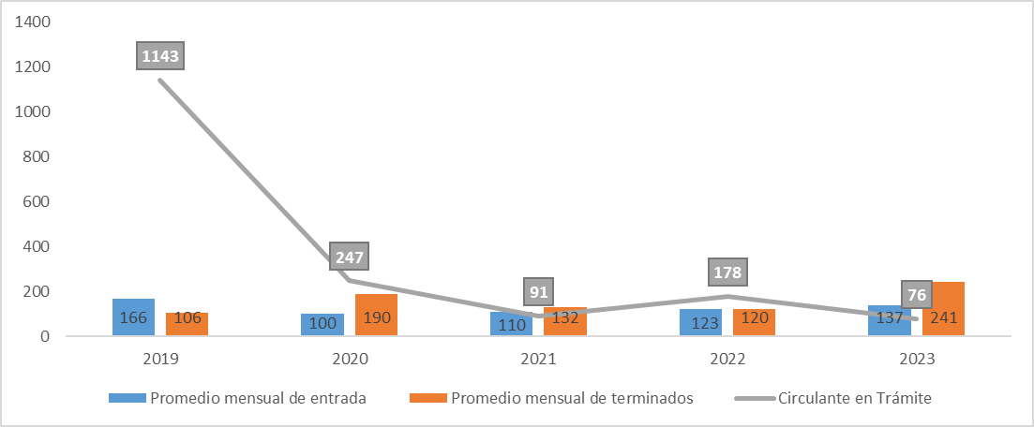

**Fuente:** Subproceso de Modernización Institucional Penal a partir de las estadísticas del Subproceso de Estadística.

A continuación, se muestra el análisis de los datos de la gráfica anterior y los resultados al mes de enero 2023 de la matriz de indicadores del Juzgado Penal de Garabito (*ver anexo 10*):

1. **Estadísticas básicas:** el análisis de los datos del 2019 y 2020, se determinó que la entrada promedio mensual para el 2020 disminuyó en un 40% en comparación con el 2019; no obstante, al comparar la entrada del año 2021 con el año 2022, se muestra un incremento del 12%; además, producto de los planes remediales elaborados con el seguimiento del Proyecto Penal, el despacho tuvo un incremento en el promedio mensual de asuntos terminados del 79%, entre el año 2020 y el 2019, y de un 13% entre el 2019 y el 2022. Lo anterior provocó la disminución del circulante en trámite en un 92%, al pasar de 1143 asuntos en diciembre 2019 a 91 asuntos a diciembre 2021 y se presenta una disminución del 84% del circulante en trámite a diciembre del 2022 en comparación al 31 de diciembre del 2021.

Para el primer mes del año 2023, se muestra una entrada de 137 asuntos, se finalizaron 241 casos y el circulante en trámite registro 76 expedientes, que para esta última variable se presenta una disminución del 57% respecto al año anterior.

1. **Indicador del tiempo promedio de duración de un proceso con Desestimación y Sobreseimiento:** durante el 2020 la oficina tuvo una duración promedio de 110 días en las desestimaciones y 134 días en los sobreseimientos; no obstante, durante el año 2021 la duración promedio fue de 45 para las desestimaciones y 56 días para los sobreseimientos y para el mes de enero del 2023, se reportaron 46 días y 48 días, respectivamente, lo que representa una disminución importante en los plazos del 2023 respecto al año 2020 y 2021.
2. **Porcentaje de cumplimiento de audiencias señaladas:** con el modelo penal se implementó la cuota de señalar al menos tres audiencias preliminares en etapa intermedia; no obstante, debido a la situación de la emergencia nacional durante el 2020 el despacho tuvo un promedio de cumplimiento del 57%. El indicador fue afectado por la declaración de alertas naranja en la zona, cierres temporales y suspensión por casos positivos de covid-19.

Durante el año 2021 y el 2022, el cumplimiento de la cuota de audiencias señaladas fue de 47% y un 29%, respectivamente y según indica el despacho en las minutas de reunión del equipo de mejora, el indicador se vio afectado por la poca cantidad de acusaciones que ingresan en el mes.

Para el primer mes del año 2023, la situación no varía, por cuanto se alcanzó un 35% y seguidamente se muestra la justificación dada por el despacho en la minuta de la reunión del equipo de mejora (*ver anexo 10*):

*“(…)* ***Porcentaje de efectividad de realización de audiencias preliminares /Porcentaje de cumplimiento de audiencias preliminares señaladas:*** *Este indicador se está viendo afectado porque al menos para el mes de enero ingresaron 08 expedientes con acusación y solicitud de apertura a juicio por lo que no fue posible completar la cuota de 03 audiencias preliminares por día. Además, se procura mientras la agenda de las partes lo permitan, agendar los expedientes con prontitud para manejar la agenda a corto plazo y así completar espacios en agenda para mejorar el porcentaje de cumplimiento y rendimiento del despacho.”*

1. **Porcentaje de rendimiento de las personas juzgadoras:** con el modelo penal se implementó una cuota para las personas juzgadoras de seis resoluciones diarias en etapa intermedia (auto de apertura a juicio, desestimaciones y sobreseimientos). Durante el 2020, se obtuvo un promedio de cumplimiento del 144%, como se mencionó anteriormente durante ese periodo se elaboraron planes de trabajo para atender las situaciones críticas del despacho, lo cual tuvo un impacto en la reducción del circulante en trámite. Durante el año 2021, el promedio del porcentaje de rendimiento es del 93% y para el año 2022 fue de un 88%, el cual se encuentra por debajo del estándar esperado por el Modelo Penal y conforme el actual seguimiento, se determina que, los meses de noviembre y diciembre los porcentajes de rendimiento fueron del 44% y 47% y a continuación se muestra la justificación dada por el despacho:

*“ (…)Este indicador se vio afectado este mes debido que la Jueza 1 se encuentra realizando una diligencia de etapa preparatoria (Intervención Telefónica) la cual no se cuenta dentro del parámetro en este momento por ser un trámite confidencial y las solicitudes no se crean en el sistema, únicamente se las remiten a la Jueza.”*

El porcentaje de cumplimiento reportado para el mes de enero del 2023 fue de un 223%.

1. **El plazo de espera de audiencia preliminar**: durante el 2020 la agenda estuvo a un plazo de aproximadamente a tres meses. Durante el 2021, el despacho ha tenido la agenda en promedio a 42 días. Para el mes de enero del 2023 la agenda se encuentra a un plazo de 40 días, cifra que se encuentra alejada del parámetro crítico de 60 días y como parte de las justificaciones mencionadas por el despacho en la minuta de la reunión del equipo de mejora se indican las siguientes:

*“Este indicador se generó en rojo en virtud de que en el mes de diciembre hay dos semanas que no se señalas las audiencias preliminares por ser cierre colectivo, razón por la cual eso alargó el plazo en agenda para señalar.”*

Respecto al tema de nombramiento del permiso con goce de salario, mediante correo electrónico remitido por el despacho el 1° de marzo del 2023, se comunica lo siguiente (*ver anexo 11*):

*“ Reciba un cordial saludo. A su vez, de forma atenta y respetuosa, quien suscribe acudo a su persona con el fin de justificar el poco uso que se ha dado a la plaza con permiso con goce de salario y al mismo tiempo pedir su ayuda en ese sentido porque el recurso se ha estado utilizando de forma parcial debido a que no se cuenta con una persona que desee asumir el permiso ya que este Juzgado tiene solamente una plaza de Técnico Judicial 2 y la propietaria recibe constantes ascensos por lo que es inestable su estadía dentro del despacho y no hay otra persona adicional que este en una plaza ordinaria que acepte asumir el permiso con goce de salario por el tiempo completo que prorrogan la plaza.*

*Al menos para esta última prorroga que hubo del recurso (del 09 de enero al 31 de marzo de 2023) únicamente se ha contado con la plaza el día 09 al 17 de enero y 25 al 31 de enero luego del día 16 de febrero al 03 de marzo, para el resto del mes de marzo quedaría pendiente porque es incierto si la propietaria de la plaza asumirá el permiso.*

*El recurso si es muy necesario por la carga laboral y también para cumplir con el modelo de tramite Penal. Pero por el uso inestable que se da al recurso si me preocuparía que se note que este despacho no está aprovechando la plaza y decidan no prorrogarla más. Por lo anterior acudo a su persona para ver si por parte del Planificación es posible brindar ayuda al despacho en ese sentido.”*

Si bien es cierto, el despacho no alcanzó el rendimiento esperado en los indicadores de gestión de cantidad de audiencias preliminares señaladas y porcentaje de rendimiento de las personas juzgadoras, se determina que, existieron motivos fuera del control del propio despacho que impidieron su cumplimiento, ya que el trabajo de los juzgados penales dependen de las solicitudes y acusaciones que presente la Fiscalía y si esta instancia no presenta suficientes asuntos para atender en etapa intermedia, no es posible para los Juzgados Penales cumplir con los parámetros establecido.

En virtud de lo expuesto, es necesaria la prórroga del permiso con goce de salario de Técnica o Técnico Judicial otorgado al Juzgado Penal de Garabito.

* 1. **Juzgado Penal del II Circuito Judicial de la Zona Atlántica, Pococí**

Como parte del seguimiento que realiza el Proyecto de Mejora Integral del Proceso Penal a los despachos abordados, se determinó la necesidad de adicionar un recurso humano de persona Técnica Judicial 2 para el Juzgado Penal de Pococí, la necesidad se determinó en el informe definitivo de la Dirección de Planificación, oficio 1054-PLA-MI-2021 aprobado por el Consejo Superior en la sesión 97-2021, artículo XLV, celebrada el pasado 11 de noviembre del 2021.

Para cubrir la necesidad detectada, la Administración Regional de Pococí asignó un recurso supernumerario del 1° de febrero del 2022 y hasta 1° de mayo; no obstante, al no poder destacar el recurso de manera permanente, la Dirección de Planificación recomendó la asignación de un permiso con goce de salario de Técnica o Técnico Judicial, el cual inicia labores a partir del mes de junio del 2022 (aprobada en sesión 46-2022 del 31 de mayo del 2022, artículo XXXVII) y seguidamente se muestra un gráfico con las principales estadísticas del Juzgado Penal de Pococí durante el período de enero del 2019 a enero del 2023:

**Gráfico 17**

**Movimiento de trabajo del Juzgado Penal de Pococí**

**durante período comprendido entre el año 2019 al 2021 y hasta enero 2023**

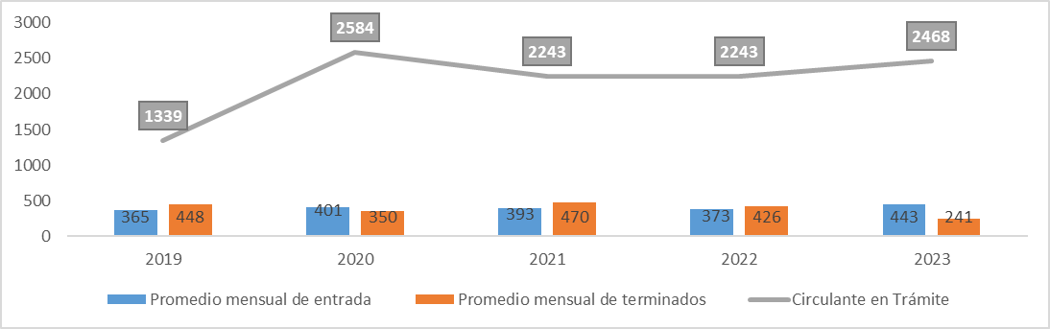

**Fuente:** elaboración propia a partir de los datos del SIGMA.

Se estima una disminución del 5% en el promedio mensual de asuntos entrados entre el año 2021 y el 2022, al pasar de 393 expedientes a 373 asuntos nuevos por mes. En el caso de los asuntos finalizados se determina una disminución del 9% en el promedio mensual, al pasar de 470 expedientes finalizados en el 2021 a 426 asuntos finalizados al mes en el año 2022. Respecto al circulante en trámite, al comparar el circulante en trámite al 31 de diciembre del 2021 con el reportado a diciembre 2022, se determina que no existió variación, en ambos años se finalizó con 2243 asuntos pendientes; no obstante, esta cifra corresponde a un aumento del 68% respecto al año 2019, por lo que debe el despacho revisar su circulante y determinar los planes remediales que permitan determinar si existe la necesidad de actualizar estados de los expedientes que conforman ese circulante.

Para el primer mes del año 2023, se muestra una entrada de 443 asuntos, se finalizaron 241 casos y el circulante en trámite registro 2468 expedientes, lo que representa una disminución del 57% respecto al año anterior.

A continuación, se detallan los resultados obtenidos en los indicadores relevantes de la matriz de indicadores de gestión del despacho a enero del 2023 (*ver anexo 12*):

1. **Indicador del tiempo promedio de duración de un proceso con Desestimación y Sobreseimiento:** durante el 2022 la oficina reportó en enero un tiempo de duración de 85 días para las desestimaciones y 621 para los sobreseimientos definitivos; para el mes de diciembre del 2022 el tiempo reportado fue de 61 días para desestimaciones y 481 para sobreseimientos. Para el mes de enero del 2023, se reportaron 62 días para las desestimaciones y 613 para los sobreseimientos y dado que esas cantidades se alejan del parámetro crítico de estos dos indicadores, el cual es de 30 días, a continuación, se detalla la justificación que indicó el despacho en la minuta de la reunión del equipó de mejora:

*“(…) En relación a este indicador se tiene que el promedio es de 62 días, este atraso se ha producido debido al rezago que representa realizar el trámite completo y notificar todas las solicitudes de sobreseimiento y desestimación por parte de los Técnicos Judiciales, puede observarse que dicho plazo ha venido descendiendo desde que se inició con la verificación de indicadores, y esto sumado a la aprobación del Permiso con Goce de sueldo del artículo 44 de la LOPJ es que dicho indicador ha venido mejorando.”*

*“ (…) Con respecto a este punto, el dato obtenido es de 613 días, esto se encuentra relacionado con el punto anterior, la cantidad de expedientes resueltos y que deben notificarse y comunicar a la víctima antes de pasar a ser cerrados estilísticamente en el sistema sobrepasa las capacidades del despacho para finalizar con dichos procesos en el tiempo estimado, además de que dicho dato se ve afectado en relación a los expedientes con que se finalizan con Medida Alterna toda vez que el tiempo que pasa desde que entra dicho expediente hasta que se cierra estadísticamente puede sobrepasar los 4 años, esto sumado a los expedientes en rebeldía que pueden estar más de 10 años en el despacho.-“*

1. **Porcentaje de cumplimiento de audiencias señaladas:** con el modelo penal se implementó la cuota de señalar al menos tres audiencias preliminares en etapa intermedia y para el presente seguimiento de los meses de noviembre, diciembre y enero, el promedio alcanzado fue del 96%, un 73% y un 76%, respectivamente, y los últimos porcentajes no superan el estándar esperado del 90% y a continuación se muestra la justificación, presentada por el despacho en la minuta de la reunión del equipo de mejora:

*“(…) Se tiene un 59% de cumplimiento de audiencias preliminares señaladas, dichas audiencias se suspendieron o dejaron sin efecto según el informe de cronos adjunto en el correo electrónico.-“*

No obstante; se considera que, la justificación dada por el despacho no obedece a la naturaleza del indicador, por cuanto está asociado a la cantidad de audiencias preliminares señaladas, que en este caso deberían ser tres por día por plaza de persona juzgadora en etapa intermedia y el despacho no está cumpliendo con ese parámetro establecido.

1. **Porcentaje de rendimiento de las personas juzgadoras:** con el modelo penal se implementó una cuota para las personas juzgadoras de seis resoluciones diarias en etapa intermedia (auto de apertura a juicio, desestimaciones y sobreseimientos) y para el presente seguimiento de los meses de noviembre, diciembre y enero 2023, el promedio alcanzado fue del 40%, 34% y un 48% el cual es inferior al estándar esperado del 90% y seguidamente se detalla la justificación del despacho:

*“(…) en este indicador se indica los casos terminados en el Sistema de Gestión para cada Juez, esto solamente después de que los técnicos judiciales hayan culminado con el respectivo trámite y el coordinador judicial los haya cerrado estadísticamente, varios expedientes de tramitación compleja impiden que varios técnicos puedan avanzar con otros asuntos.”*

No obstante; se considera que, la justificación dada por el despacho es insuficiente, debido a que ya cuentan con la asignación de un recurso adicional, el cual viene a completar la estructura de tramitación aprobada para el despacho y por consiguiente a mejorar la tramitología necesaria para actualizar lo pendiente de los expedientes y para poder finalizarlos estadísticamente por el puesto de Coordinador Judicial.

1. **El plazo de espera de audiencia preliminar**: para el mes de enero del 2023 la agenda se encuentra a un plazo de 56 días, cifra que se ubica entre del rango estándar esperado de 60 y 90 días.

En el presente seguimiento al Juzgado Penal de Pococí, para los meses de noviembre, diciembre y enero del 2023, se determina que el despacho no alcanzó los porcentajes estándares esperados para los juzgados penales; sin embargo, dado que existe un atraso en el despacho en el tema de notificaciones y cierres estadísticos, se recomienda mantener el plan de trabajo, en el que la persona destacada en el plaza ordinaria que acepta el proyecto y que por ende es a la que se le concede el permiso con goce de salario, **sea designada a la labor específica de actualización de la información de los expedientes con atraso**, se aclara que, el resto de personal técnico judicial del despacho, debe continuar con el proceso de notificación y finalización de los expedientes que surjan durante el proceso de trámite ordinario de los expedientes (se aclara que el cierre estadístico lo realiza el Coordinadora o Coordinador judicial); en el momento que se encuentre actualizada toda la información atrasada, **deberá este permiso incorporarse al rol de distribución de tramitación habitual del despacho**.

La plaza de persona técnica judicial destacada en el permiso con goce de salario deberá informar las laborares realizadas cada mes el primer día hábil del mes siguiente, indicando la cantidad específica de expedientes notificadas, cantidad de actas registras e incorporadas y la cantidad de expedientes pasados al Coordinador Judicial para que realice el cierre estadístico. Esta información será base para valorar la continuidad del permiso el próximo trimestre

Asimismo, es necesario que el despacho continue realizando esfuerzos para cumplir con las cuotas establecidas y con el modelo de tramitación aprobado para los juzgados penales.

**5.3 Juzgado Penal de Buenos Aires**

Dado que el Juzgado Penal de Buenos Aires, aún no ha sido abordado como parte del proyecto del Modelo Penal, a continuación, se detalla lo siguiente:

* La estructura de trabajo del Juzgado Penal de Buenos Aires se encuentra conformada actualmente por dos personas juzgadoras, una coordinadora judicial y una técnica judicial II, lo cual no está en concordancia con el modelo de tramitación, aprobado por el Consejo Superior, en sesión **16-19 del 22 de febrero del 2019**, artículo LXII, estudio 1405-PLA-18, el modelo indica que cada persona juzgadora deberá trabajar en equipo con su respectiva persona técnica judicial, por lo tanto se detecta la necesidad de una segunda persona técnica judicial, dado que la Coordinadora Judicial debe realizar labores de trámite.
* Además, en el gráfico siguiente se presenta el promedio mensual de asuntos entrados en el Juzgado Penal de Buenos Aires, en donde se identifica que la entrada presenta una disminución del 26% desde el año 2019 a diciembre 2022; no obstante, al comparar el promedio mensual de asuntos ingresados del año 2022 con el año 2021, se muestra un aumento del 78% y de un 45% en asuntos terminados; respecto al circulante se destaca que al comparar el año 2019 con el 2022, se presenta una disminución del 40%:

**Gráfico 18**

**Movimiento de trabajo del Juzgado Penal de Buenos Aires**

**durante período comprendido entre el año 2019 a enero 2023**

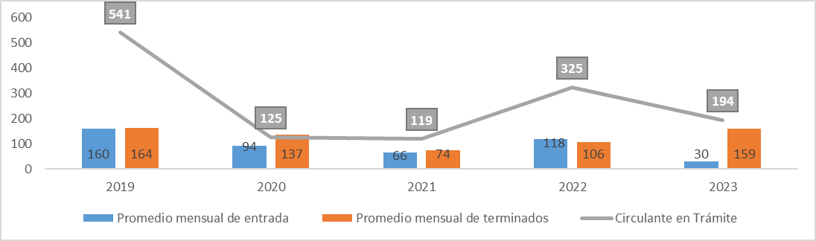

**Fuente:** Elaboración propia a partir de las estadísticas del Subproceso de Estadística

* La capacidad de respuesta de un Juzgado Penal de dos plazas de persona juzgadora, es de 120 asuntos terminados por mes, entre desestimaciones, sobreseimientos y acusaciones, por lo cual se visualiza que el Juzgado Penal de Buenos Aires, con un promedio de asuntos nuevos de 105 expedientes, estimado entre el año 2019 a octubre del 2022, que justifica esos dos recursos, por lo cual consecuentemente debe contar con una estructura de tramitación de dos técnicas o técnicos judiciales que de soporte al personal ordinario de la judicatura.
* El Juzgado Penal de Buenos Aires cuenta con matriz de indicadores de gestión, pero aún no ha sido abordado como parte del Modelo Penal, por lo que su estructura y atención de las diferentes etapas del proceso, son distribuidas conforme la organización interna del despacho, de manera que, la valoración de la continuidad del permiso con goce de salario se realiza únicamente a partir de la información estadística presentada anteriormente.

Ante la situación expuesta por el Juzgado Penal de Buenos Aires, **se requiere prorrogar el permiso con goce de salario otorgado al despacho de una plaza de técnica o técnica judicial 2**, según acuerdo de Consejo Superior 85-2022 celebrada el 29 de setiembre del 2022, artículo LIII.

1. **Seguimiento a la implementación del Plan de priorización de asuntos de delitos sexuales por la vulnerabilidad de las víctimas 2023**

**6.1 Antecedentes**

La Dirección de Planificación, por medio del Subproceso de Modernización Institucional - Materia Penal, coordinó la implementación del Plan de priorización de asuntos de delitos sexuales por la vulnerabilidad de las víctimas durante el 2022, esto de acuerdo con el informe 1423-PLA-MI-2021, de esta Dirección, relacionado con el cumplimiento de las metas de producción diseñadas para los planes remediales de los Tribunales Penales, Tribunales de Apelación y Juzgados Penales que cuentan con licencias con goce de salario, donde se acordó por el Consejo Superior del Poder Judicial, sesión 4-2022, celebrada el 13 de enero de 2022, artículo LI:

*“... aprobar el plan de trabajo de descongestionamiento de delitos sexuales y la metodología diseñada y cronograma de trabajo…”.*

Esta aprobación permitió la implementación del plan de trabajo en el año 2022, por lo que luego de las valoraciones de los resultados se consideró la implementación del plan de trabajo en el año 2023, que fue presentado mediante informe 1181-PLA-MI(PL)-2022, aprobado por el Consejo Superior según oficio 12297-2022, sesión 107-2022, celebrada el 6 de diciembre 2022, artículo LXVI, que dice textualmente:

*“Aprobar el Plan de priorización de asuntos de delitos sexuales por la vulnerabilidad de las víctimas 2023, con el objetivo de brindar atención al circulante final en trámite con fecha de entrada a los Tribunales Penales correspondiente al año 2017 y anteriores. “.*

La propuesta contempla la asignación de los equipos de trabajo para la conformación de cuatro secciones colegiadas emergentes, estas secciones están integradas por el siguiente personal:

1. Una persona juzgadora de trámite
2. Dos personas técnicas judiciales, una para trámite y otra para juicio
3. Tres personas juzgadoras 4
4. Una persona Fiscal
5. Dos personas para la custodia de detenidos
6. Una persona defensora pública: se coordinó con el Lic. Juan Carlos Pérez Murillo, Jefe de la Defensa Pública y estuvo anuente a realizar la designación de personal ordinario para completar las estructuras propuestas, lo cual iría rotando de manera mensual.

Sobre el cronograma original es importante mencionar que luego de la realización de coordinaciones para verificar la disponibilidad de recursos para la implementación en cada Tribunal Penal, se detectó en el Tribunal Penal de Golfito la problemática sobre las plazas que asumirían los Permisos con Goce de Salario según el artículo 44 de la Ley Orgánica del Poder Judicial, por lo que mediante oficio 103-PLA-MI(PL)-2023 de esta Dirección, se realizó la modificación al cronograma de trabajo tomando las siguientes consideraciones:

* Movimiento en el cronograma de trabajo intercambiando la asignación del recurso del Tribunal Penal de Golfito al Tribunal Penal de Heredia, esto tomando en consideración que este despacho cuenta con las condiciones necesarias para asumir el adelanto de la atención del plan, de acuerdo con lo indicado por el Licenciado Víctor Francisco Cruz López, Juez Coordinador del Tribunal Penal de Heredia.
* Es importante mencionar que de acuerdo con el informe 103-PLA-MI (PL)-2023 se consideró para el Tribunal Penal de Golfito del 10 de abril al 19 de mayo 2023, sin embargo para las fechas indicadas el despacho no cuenta con las condiciones necesarias para la atención del plan de trabajo, por lo que la atención del Tribunal Penal de Golfito se posterga al segundo trimestre 2023.
* El movimiento generará un cambio de dos semanas en la atención de los Tribunales Penales de Puntarenas, Quepos y Pococí, los cuales son traslapados para poder realizar esta modificación.

Por lo tanto, el cronograma de trabajo se presenta en el siguiente cuadro:

**Cuadro 12**

**Cronograma de Trabajo Enero-Mayo 2023**

|  |  |  |  |  |
| --- | --- | --- | --- | --- |
| **Día / Mes** | **Batería 1** | **Batería 2** | **Batería 3** | **Batería 4** |
| **09-13 Enero** | Liberia | Cartago | Corredores | Santa Cruz |
| **16-20 Enero** | Liberia | Cartago | Corredores | Santa Cruz |
| **23-27 Enero** | Liberia | Cartago | Corredores | Santa Cruz |
| **30 Enero- 03 Febrero** | Liberia | Cartago | Corredores | Santa Cruz |
| **06-10 Febrero** | Liberia | Cartago | Corredores | Santa Cruz |
| **13-17 Febrero** | Liberia | Cartago | Corredores | Santa Cruz |
| **20-24 Febrero** | Liberia | Cartago | Heredia | Santa Cruz |
| **27 Febrero- 03 Marzo** | Liberia | Cartago-Turrialba | Heredia | Santa Cruz |
| **06-10 Marzo** | Liberia | Cartago-Turrialba | Heredia | Nicoya |
| **13-17 Marzo** | Liberia -Cañas | Cartago-Turrialba | Heredia | Nicoya |
| **20-24 Marzo** | Liberia -Cañas | Cartago-Turrialba | Heredia | Nicoya |
| **27-31 Marzo** | Liberia -Cañas | Cartago-Turrialba | Heredia | Nicoya |
| **03-07 Abril** | **Cierre Colectivo** | | | |
| **10-14 Abril** | Limón | Cartago-Turrialba | Heredia-Sarapiquí | Goicoechea |
| **17-21 Abril** | Limón | Cartago-Turrialba | Heredia-Sarapiquí | Goicoechea |
| **24-28Abril** | Limón | Cartago-Turrialba | Puntarenas | Goicoechea |
| **01-05 Mayo** | Limón | Cartago-Turrialba | Puntarenas | Goicoechea |
| **08-12 Mayo** | Pavas | Cartago-Turrialba | Quepos | Goicoechea |
| **15-19 Mayo** | Pavas | Cartago-Turrialba | Quepos | Perez Zeledón |
| **22-26 Mayo** | Desamparados | San Carlos | Pococí | Perez Zeledón |
| **29 Mayo- 02 Junio** | Desamparados-San José | San Carlos | Pococí | Perez Zeledón |

Fuente: Dirección de Planificación, Subproceso de Modernización Institucional Materia Penal.

En cuanto a la dinámica de ingreso del personal de trámite, considerando a la persona técnica judicial 3 y la persona juzgadora de trámite se realizará de acuerdo con la siguiente distribución:

**Cuadro 13**

**Fechas de ingreso y salida personal de trámite por Tribunal Penal**

|  |  |  |  |
| --- | --- | --- | --- |
| **Batería** | **Tribunal Penal** | **Fecha de Ingreso** | **Fecha de Salida** |
| **Batería 1** | Tribunal Penal de Liberia | 5/12/2022 | 10/02/2023 |
| Tribunal Penal de Cañas (Liberia) | 13/02/2023 | 3/03/2023 |
| Tribunal Penal de Limón |  |  |
| **Batería 2** | Tribunal Penal de Cartago | 5/12/2022 | 27/01/2023 |
| Tribunal Penal de Cartago-Turrialba | 30/02/2023 | 3/03/2023 |
| Tribunal Penal de Turrialba | 27/03/2023 | 28/04/2023 |
| Tribunal Penal de San Carlos | 1/05/2023 | 26/05/2023 |
| **Batería 3** | Tribunal Penal de Corredores | 5/12/2022 | 27/01/2023 |
| Tribunal Penal de Heredia | 01/02/2023 | 10/03/2023 |
| Tribunal Penal de Heredia-Sarapiquí | 13/03/2023 | 17/03/2023 |
| Tribunal Penal de Puntarenas | 20/03/2023 | 15/04/2023 |
| Tribunal Penal de Quepos | 17/04/2023 | 28/04/2023 |
| Tribunal Penal de Pococí | 01/05/2023 | 26/05/2023 |
| **Batería 4** | Tribunal Penal de Santa Cruz | 5/12/2022 | 3/02/2023 |
| Tribunal Penal de Nicoya | 6/02/2023 | 10/03/2023 |
| Tribunal Penal de Goicoechea | 13/03/2023 | 21/04/2023 |
| Tribunal Penal de Perez Zeledón | 24/4/2023 | 19/5/2023 |

Fuente: Dirección de Planificación, Subproceso de Modernización Institucional Materia Penal.

En relación con la metodología y seguimiento de implementación se realizará en línea con el informe 1181-PLA-MI(PL)-2022, aprobado por el Consejo Superior según oficio 12297-2022, sesión 107-2022, celebrada el 6 de diciembre 2022, artículo LXVI.

**6.2 Seguimiento de Resultados**

En relación con el seguimiento brindado por la Dirección de Planificación a continuación se presenta el detalle de resultados y avance del Plan de Descongestión de Delitos Sexuales 2023 para el primer bloque de implementación, los datos se suministraron en informes anteriores de esta misma índole:

1. **Bloque I**

En el primer Bloque de implementación participaron los Tribunales Penales de Cartago, Liberia, Santa Cruz y Corredores, en la Gráfica 18 se detalla la cantidad de señalamientos, según la cuota establecida de 30 señalamientos (expedientes señalados) por mes:

**Gráfico 19**

**Cantidad de Señalamientos I Bloque**

**Enero-Febrero 2023**

**Fuente:** Elaboración propia a partir de los datos remitidos por los despachos

De acuerdo con la información aportada por los Tribunales en la Matriz de seguimiento, las cuales se pueden observar en los anexos 15, 16, 17 y 18, se obtuvieron los porcentajes de rendimiento de acuerdo a la cantidad de señalamientos, tomando en consideración la cuota esperada de 30 señalamientos al mes y la reducción por el cierre colectivo en el mes de enero, en el caso del Tribunal Penal de Liberia se realizaron en total 45 señalamientos obteniendo el porcentaje más alto con un 88%, para el Tribunal Penal de Santa Cruz se realizaron en total 38 señalamientos lo que corresponde a un 75% de rendimiento, en el caso del Tribunal Penal de Cartago con un rendimiento del 56% correspondiente a 28 señalamientos en total y por último el Tribunal Penal de Corredores con la generación de 14 señalamientos lo que corresponde a un 73% de cumplimiento, es importante destacar que para el caso de este despacho se realiza una reducción de cuota esperada adicional de acuerdo a la fecha de inicio de debates, ya que se presentaron inconvenientes para contar con las plazas de personas juzgadoras que asumieran los PCGS Art 44 de acuerdo a la Ley Orgánica del Poder Judicial.

Esta información evidencia el cumplimiento de un despacho, superando el estándar del 80% establecido, no obstante, para el caso de los Tribunales Penales de Santa Cruz, Cartago y Corredores como parte de las justificaciones para el no cumplimiento de los estándares solicitados indicaron la atención de causas de mayor complejidad por lo que se requería de más de un día para la realización de los debates.

Ahora bien, en cuanto a las cuotas, si se compara la producción esperada del plan contra el cumplimiento de una sección colegiada de un tribunal penal según el modelo de tramitación. el cumplimiento debe estar entre 11 a 15 sentencias o medias alternas, la gráfica 19, presenta la totalidad realiza por cada despacho:

**Gráfico 20**

**Total, de sentencias y medidas alternas I Bloque**

**Enero-Febrero 2023**

**Fuente:** Elaboración propia a partir de los datos remitidos por los despachos.

De acuerdo con la información aportada por los Tribunales en la Matriz de seguimiento, se obtuvieron los porcentajes de rendimiento de acuerdo con la cantidad de sentencias o medias alternas realizadas, considerando el margen superior de la cuota establecida por el plan correspondiente a 15, adicionalmente se considera la reducción en las cuotas por cierre colectivo para el mes de enero:

* En el Tribunal Penal de Santa Cruz en promedio para los dos meses de implementación del plan obtuvieron un 109%, rendimiento aceptable de acuerdo con el estándar de cumplimiento del 80%.
* En el Tribunal Penal de Liberia en promedio para los dos meses de implementación del plan obtuvieron un 103%, rendimiento aceptable de acuerdo con el estándar de cumplimiento del 80%.
* En el Tribunal Penal de Corredores en promedio para el periodo de implementación obtuvieron un 93%, rendimiento aceptable de acuerdo con el estándar de cumplimiento del 80%. Es importante mencionar que el inicio del plan de trabajo se retrasó en dos semanas, por cuanto a la dificultad en conformar la sección colegiada por la disponibilidad de plazas que asumieran los PCGS Art 44 LOPJ de persona juzgadora 4, siendo que la realización de señalamientos se retrasó hasta no contar con los recursos disponibles.
* En el Tribunal Penal de Cartago en promedio para los dos meses de implementación del plan obtuvieron un 89%, rendimiento aceptable de acuerdo con el estándar de cumplimiento del 80%.

Como se puede observar los cuatro despachos en los meses de implementación de enero y febrero 2023 obtuvieron un rendimiento superior al 80% del estándar mínimo aceptable.

Ahora bien, en cuanto a la propuesta para la implementación del Plan de priorización de asuntos de delitos sexuales por la vulnerabilidad de las víctimas durante el 2023, se solicita la continuidad de los siguientes PCGS Art. 44 LOPJ de acuerdo al cronograma de trabajo establecido:

**Cuadro 16**

**Recursos Necesarios PCGS Art. 44 LOPJ**

**Plan de Delitos Sexuales 2022**

|  |  |  |  |  |  |  |
| --- | --- | --- | --- | --- | --- | --- |
| **Despacho** | **Persona Juzgadora 4** | **Persona Juzgadora 1** | **Persona Técnica Judicial 3** | **Custodio de detenidos** | **Persona defensora pública** | **Persona Fiscal** |
| **Batería 1** | 3 | 1 | 2 | 2 | 0 | 1 |
| **Batería 2** | 3 | 1 | 2 | 2 | 0 | 1 |
| **Batería 3** | 3 | 1 | 2 | 2 | 0 | 1 |
| **Batería 4** | 3 | 1 | 2 | 2 | 1 | 1 |
| **Total** | 12 | 4 | 8 | 8 | 1 | 4 |

Fuente: Dirección de Planificación, Subproceso de Modernización Institucional Materia Penal.

Adicionalmente se requiere el recurso ordinario de la Defensa Pública de acuerdo con la dinámica de trabajo del presente año, siendo de 3 personas defensoras públicas, para así completar la estructura de trabajo necesaria.

Es importante mencionar que el cronograma de trabajo contempla la asignación del recurso hasta el 02 de junio 2023, no obstante, esta Dirección previa valoración de resultados realizará la asignación para los restantes meses, con el objetivo de realizar la atención de las causas relacionadas a delitos sexuales entradas a los Tribunales Penales en el año 2018 y anteriores.

Por lo que previendo las posibles situaciones que puedan afectar la ejecución del plan de trabajo se solicita la autorización para la modificación por parte de esta Dirección, con el objetivo de realizar la mejor utilización de los recursos institucionales.

1. **Gestoría Penal**

A continuación, se muestra la matriz de indicadores de gestión remitida por el Lic. Carlos Jiménez González, Gestor Penal, quien cuenta con un permiso con goce de salario para la atención de las labores de la gestoría penal (*ver anexo 13*):

**Cuadro 16**

**Matriz de indicadores del Gestor Penal durante el período de enero 2022 a enero del 2023**

|  |  |  |  |  |  |  |  |  |  |  |  |  |  |  |  |
| --- | --- | --- | --- | --- | --- | --- | --- | --- | --- | --- | --- | --- | --- | --- | --- |
| **Nombre del indicador** | **Descripción** | **Valor promedio mensual** | **Enero (*Vacaciones del 1| al 14 de enero*).** | **Febrero** | **Marzo** | **Abril** | **Mayo** | **Junio** | **Julio** | **Agosto** | **Setiembre** | **Octubre** | **Noviembre** | **Diciembre** | **Enero (Vacaciones del 1 al 14 de enero)** |
| Cantidad de reuniones con participación | Considera todas las reuniones en las cuales participan las personas gestoras. Ejemplo:  reuniones de inicio, de validación, de equipo de mejora, entre otras | 5 | 17 | 33 | 37 | 30 | 26 | 19 | 17 | 20 | 22 | 18 | 21 | 14 | 12 |
| Cantidad de criterios técnicos - asesorías emitidas | Contabiliza la cantidad de criterios técnicos y/o asesorías técnicas emitidas   a los diferentes autoridades judiciales y   administrativas y otros asuntos solicitados al Gestor | 10 a 12 | 36 | 39 | 58 | 26 | 65 | 26 | 54 | 37 | 40 | 59 | 48 | 23 | 47 |
| Cantidad de proyectos de acuerdos de la Comisión de la Jurisdicción Penal revisados | Contabiliza la cantidad de proyectos de acuerdos de la Comisión de la Jurisdicción que fueron revisados | 15 | 10 | 5 | 7 | 3 | 9 | 6 | 5 | 7 | 13 | 10 | 9 | 6 | 10 |
| Cantidad de participaciones en comisión y/o equipos específicos de trabajo | Contabiliza la cantidad de participaciones en reuniones de las diferentes comisiones y equipos de trabajo especiales (asignados como representantes de la jurisdicción penal) | 2 a 3 | 2 | 1 | 38 |  | 17 | 1 | 15 | 11 | 12 | 13 | 6 | 5 | 14 |

**Fuente:** Elaboración propia a partir de la información remitida por don Carlos Jiménez González.

Según la información mostrada anteriormente, se determina que, durante el período analizado, la persona destacada en el puesto de Gestor Penal, superó los parámetros establecidos de los indicadores relacionados con la cantidad de reuniones, criterios técnicos participación en comisiones; mientras que en la cantidad de proyectos revisados no fue posible atender la cantidad mensual establecida de 15, pero es importante destacar que, este último indicador depende de la cantidad de proyectos que la Comisión le envié a la persona gestora a revisar, por lo que se considera que el trabajo realizado por don Carlos Jimenez, cumple con las expectativas establecidas en la matriz de indicadores.

Se considera necesario destacar que la Gestoría Penal, cuenta además con una plaza de Jueza o Juez del Centro de Apoyo, Coordinación y Mejoramiento de la Función Jurisdiccional (CACMFJ), donde actualmente se encuentra nombrada la Licda. Nuria Villalobos Solano (*ver anexo 14*), y continuación se muestran sus indicadores:

**Cuadro 17**

**Matriz de indicadores del Gestor Penal durante el período de enero 2022 a enero 2023**

|  |  |  |  |  |  |  |  |  |  |  |  |  |  |  |  |
| --- | --- | --- | --- | --- | --- | --- | --- | --- | --- | --- | --- | --- | --- | --- | --- |
| **Nombre del indicador** | **Descripción** | **Valor promedio mensual** | **Enero (a)** | **Febrero (b)** | **Marzo** | **Abril ( c)** | **Mayo (d)** | **Junio (e)** | **Julio (f)** | **Agosto (g)** | **Setiembre (h)** | **Octubre** | **Noviembre** | **Diciembre (i)** | **Enero 2023** |
| Cantidad de reuniones con participación | Considera todas las reuniones en las cuales participan las personas gestoras. Ejemplo:  reuniones de inicio, de validación, de equipo de mejora, entre otras | 5 | 20 | 21 | 33 | 29 | 30 | 29 | 12 | 26 | 24 | 26 | 26 | 17 | 31 |
| Cantidad de criterios técnicos - asesorías emitidas | Contabiliza la cantidad de criterios técnicos y/o asesorías técnicas emitidas   a los diferentes autoridades judiciales y   administrativas | 10 a 12 | 51 | 41 | 33 | 20 | 35 | 37 | 13 | 30 | 23 | 36 | 43 | 21 | 31 |
| Cantidad de proyectos de acuerdos de la Comisión de la Jurisdicción Penal revisados | Contabiliza la cantidad de proyectos de acuerdos de la Comisión de la Jurisdicción que fueron revisados | 15 | 18 | 10 | 11 | 10 | 11 | 12 | 8 | 12 | 19 | 16 | 11 | 6 | 14 |
| Cantidad de participaciones en comisión y/o equipos específicos de trabajo | Contabiliza la cantidad de participaciones en reuniones de las diferentes comisiones y equipos de trabajo especiales (asignados como representantes de la jurisdicción penal) | 2 a 3 | 2 | 2 | 3 | 3 | 4 | **3** | 3 | 4 | 2 | 3 | 4 | 3 | 2 |

**Fuente:** Elaboración propia a partir de la información suministrada por la Licda. Nuria Villalobos.

**Notas:** (a) enero: disfrute de vacaciones 3 y 4. (b) febrero: disfrute de vacaciones el 21 al 24. (c) abril: Semana Santa 11 al 15 de abril y vacaciones 18. (d) mayo: vacaciones el 30. (e) junio: vacaciones el 30. (f) julio: vacaciones del 1 al 13 y feriado el 25. (g) agosto: feriados 2 y 15. (h) setiembre: vacaciones el 2, incapacidades el 12- 13, feriado el 19 y asistencia congreso 22 y 23. (i) feriados 5 y 9 dic vacaciones 23 dic.

En el caso de la Licda. Nuria Villalobos, se concluye que durante el período analizado se cumplió y se superaron las metas esperadas de la matriz de indicadores de gestión relacionados con la emisión de criterios y reuniones.

Finalmente, debido a que la Dirección de Planificación, se encuentra en proceso de implementación de los modelos de tramitación en los despachos penales, se considera importante la continuidad de estos recursos, para contar con un criterio experto al momento de implementar planes de trabajo, seguimientos, propuestas de estructura, recomendaciones en cuanto a la gestión de los despachos, los cuales se encuentran vinculados con los abordajes que ejecuta la Dirección de Planificación; asimismo, este recurso coadyuva en conjunto con la Comisión de Asuntos Penales, en el seguimiento de los asuntos de vieja data de los Tribunales Penales, así como, la maximización de los recursos destacados en la jurisdicción de Flagrancia, con el objetivo de aumentar en las sentencias y medidas alternas de los Tribunales ordinarios; adicionalmente, este recurso evacua consultas realizadas propiamente por los despachos penales y cualquier otra oficina, Comisión o Subcomisión de la institución relacionadas con la materia Penal.

1. **Solicitud de permisos nuevos para el año 2023**
   1. **Plaza de Persona Técnica Judicial 3 en Plan de cumplimiento de la Circular 3-2023**

Con finalidad de brindar soporte a la persona juzgadora de trámite (categoría 1) en el plan para dar cumplimiento a la circular 3-2023 de la Secretaría General de Corte Suprema de Justicia en el punto de señalar la totalidad de causas que se encuentran a la espera de señalamiento, se solicita la creación de un permiso nuevo de persona técnica judicial 3 , el cual entre sus tareas deberá realizar las resoluciones de notificación de los señalamientos que se deriven de la labor realizada con el recurso adicional; para lo cual deberá llevar un registro detallado de la cantidad de resoluciones enviadas a firmar, entre otras labores que permitan al juez o jueza realizar el señalamiento con éxito.

1. **Conclusiones generales** 
   1. Los permisos con goce de salario otorgados por el Consejo Superior para los Tribunales Penales con estructura mínima en las sedes regionales presentan un buen aprovechamiento, al cumplir los parámetros de producción esperados e inclusive en algunos lugares sobrepasándolo, en los despachos donde se ha dificultado el cumplimiento de las metas esperadas, se determinó que se presentaron factores que incidieron en el rendimiento, por ejemplo la suspensión de múltiples debates, para la atención de juicios urgentes, de reenvió y de larga duración, rebeldías, personas privadas de libertad, entre otros.
   2. El Tribunal Penal de Alajuela durante el año 2022 alcanzó un porcentaje de rendimiento del 148% y el de Liberia de 109%, lo que denota una utilización eficiente del recurso adicional otorgado a ambos despachos. Para el mes de enero 2023 el Tribunal Penal de Alajuela mantiene un rendimiento superior con un 145%; en el caso del Tribunal Penal de Liberia se alcanzó un 68%; no obstante, obedece a la atención de un juicio complejo.
   3. Conforme el seguimiento realizado al Tribunal Penal de Nicoya se determina que el rendimiento obtenido, durante el período analizado de noviembre 2022 a diciembre del 2022, fue del 89%, el cual supera el 80% estándar establecido en el modelo; y para el mes de enero 2023 el cumplimiento fue del 128%.
   4. Con la finalidad de coadyuvar en la disminución del circulante, cierre estadístico y control de la gestión del Tribunal Penal de Limón, en el presente informe se recomienda la continuidad del permiso con goce de salario otorgado para una plaza de Coordinador o Coordinadora Judicial y Jueza o Juez de Trámite.
   5. El Tribunal de Apelación de San Ramón durante el 2022, logró alcanzar un rendimiento del 120% según los asuntos terminados del sistema SIGMA, cifra que demuestra el aprovechamiento al máximo del recurso otorgado; se aclara que en el caso de Santa Cruz a partir del mes de julio del 2022 inició un plan de trabajo con el Tribunal de Apelación de Sentencia Penal Juvenil, por lo que a nivel estadístico los asuntos terminados consideran tanto lo atendido por el despacho como lo realizado en el plan de trabajo, debido a esto para el presente seguimiento se considera únicamente la fuente de información del informe de labores del one drive, del cual se estima que el Tribunal de Apelación de Sentencia de Santa Cruz alcanzó un 122% de cumplimiento.
   6. En cuanto al plan de trabajo que se ejecuta con el Tribunal de Apelación de Sentencia Penal Juvenil, se determina que, según la fuente de información de los informes del one drive del Tribunal de Apelación de Santa Cruz, se han dictado 58 sentencias entre los meses de noviembre 2022 a enero 2023 y únicamente en el mes de diciembre del 2022 no se alcanzó el objetivo de los 21 asuntos, por cuanto emitieron cinco sentencias; sin embargo, el Tribunal de Apelación de Sentencia Penal Juvenil, mayormente ha cumplido con la cuota establecida.
   7. Para el Tribunal de Apelación de Sentencia Penal de Santa Cruz, el plan se mantiene únicamente con una plaza de técnica o técnico judicial, el cual participa del proceso de tramitación de los expedientes, **por lo que se considera que influye en el rendimiento general, ya que coadyuva a que estos puedan finalizarse oportunamente en el sistema.**
   8. Al comparar el circulante en trámite del 31 diciembre del 2021 con el dato reportado al 31 de diciembre del 2022, se reporta una disminución del 7% en el Tribunal de Apelación de Sentencia Penal de San Ramón y de un 11% en Tribunal de Apelación de Sentencia Penal de Santa Cruz, cifras que demuestran que los planes de trabajo implementados han evitado un crecimiento significativo en los asuntos pendientes de estos dos despachos.
   9. Debido a la variación de la competencia territorial del Tribunal de Apelación de Sentencia Penal de la Jurisdicción Especializada de Delincuencia Organizada, a partir de febrero del 2023 este despacho está resolviendo asuntos provenientes del Tribunal de Apelación de Sentencia Penal de San Ramón, lo que permite disponer del recurso adicional otorgado a San Ramón para atender nuevas necesidades de la jurisdicción penal.
   10. Se determina como una necesidad institucional el que los Tribunales Penales del país, puedan cumplir con lo aprobado por el Consejo Superior en sesión 103-22 del 24 de noviembre del 2022, artículo XXXIX, donde se ordenó señalar la totalidad de causas que se encuentren a la espera de señalamiento y se determina que los tres despachos con mayor cantidad de expedientes pendientes son: Limón, Heredia y Guápiles, por lo que se considera conveniente implementar planes de trabajo en estos despachos que coadyuven con la labor ordenada por el órgano superior, lo anterior con la asignación de un permiso con goce de salario de Jueza o Juez 1 (transformación de la plaza de persona juzgadora 5) y un permiso nuevo de Técnica o Técnico Judicial 3.
   11. Los juzgados penales de Garabito, Buenos Aires y Pococí cuentan cada uno con un permiso con goce de salario de Técnica o Técnico Judicial 2, con la finalidad de completar la estructura de tramitación. En cuanto a los rendimientos, se determina que, el Juzgado Penal de Garabito muestra una disminución del circulante entre el año 2020 y enero del 2023 y el rendimiento de las personas juzgadoras durante el 2022 fue en promedio del 88%, y se determina que en los meses de noviembre y diciembre del 2022, se realizó una diligencia de etapa preparatoria, que limitó la resolución de los expedientes; para el mes de enero 2023 se logró un 223% de rendimiento; así pues, de manera general el despacho utiliza de manera eficiente el recurso asignado. **Por lo tanto, se requiere dar continuidad al permiso con goce de salario del Técnico Judicial 2, con el fin de completar su estructura mínima.**

En cuanto al Juzgado Penal de Pococí, se determina que, durante los meses de noviembre y diciembre del 2022 y enero 2023, el despacho no alcanzó los rendimientos estándares esperados en los porcentajes de cumplimiento de audiencias señaladas y rendimiento de las personas juzgadoras; no obstante; dado que existe un atraso en el proceso de notificaciones y cierres estadísticos**, se considera necesaria la continuidad del permiso, pero con la indicación al despacho de mejorar los rendimientos del despacho y los tiempos de duración de los procesos.**

El Juzgado Penal de Buenos Aires, corresponde a un despacho que no ha sido abordado por el Modelo Penal, pero a través de las estadísticas se denota una disminución del circulante en trámite al pasar de 541 asuntos en el 2019 a 194 expedientes para el 31 de enero del 2023, por lo que se considera necesaria su continuidad en el despacho.

* 1. Con el fin de reducir la cantidad de circulante de los procesos donde se investigan delitos sexuales o se encuentran como parte afectada personas consideradas en vulnerabilidad, se implementó el primer bloque en los meses de enero y febrero, cuatro baterías de trabajo, en los Tribunales Penales de Liberia, Santa Cruz, Cartago y Corredores, los porcentajes de rendimiento del parámetro de producción (sentencias/medidas alternas) considerando el margen superior de la cuota establecida fueron de un 109 para Santa Cruz, 103% para Liberia, un 93% para Cartago y un 89% para Corredores, como parte de las justificaciones remitidas por los despachos se encuentran las suspensiones debido a incapacidades, rebeldías, así como la atención de causas de mayor complejidad que requerían más de dos días de señalamiento.
  2. El proyecto de mejora integral del proceso penal tiene dentro de sus requerimientos el soporte técnico jurídico de Gestores de la Materia Penal, los cuales participan activamente en las reuniones de seguimiento mensuales y tienen a cargo tareas de mejoramiento del servicio público de la jurisdicción penal, lo cual se evidencia en lamatriz de indicadores de gestión que completan las dos personas destacadas en esta labor, se determina la necesidad de su continuidad.
  3. Con el abordaje efectuado al Tribunal Penal del Segundo Circuito Judicial de San José se detectó la necesidad de contar con una plaza más de Jueza o Juez de trámite, por lo que para el presente informe se recomienda la aprobación de la continuidad del permiso con goce de salario para cubrir esta necesidad, en función de que se tiene un plan de descongestionamiento de juicios de penal de Hacienda.

1. **Recomendaciones generales**

Valorar las siguientes modalidades de atención en las sedes de los Tribunales Penales para el desarrollo de juicios colegiados y unipersonales, así como los planes propuestos para los Tribunales de Apelación de la Sentencia, Fiscalías y Juzgados Penales, las cuales se presentan en los siguientes dos escenarios:

* 1. **Escenario 1: Dar continuidad a partir del 1 de abril del 2023 y hasta el 30 de junio del 2023 a las licencias otorgadas en los Tribunales de Juicio, Tribunales de Apelación, Juzgado Penales, Fiscalías, Gestoría penal y OIJ, los cuales corresponden a 71 permisos con goce de salario más 37 permisos asociados a los equipos de trabajo de atención de delitos sexuales y la transformación del permiso con goce de jueza o juez 5 a un permiso de Juez o Jueza 1 y uno de Técnica o Técnico Judicial 3, para un total de 110 permisos con goce de salario para la jurisdicción Penal.**
* Mantener la prórroga de las 50 licencias con goce de salario asociados a Tribunales Penales; asimismo, dar continuidad a una licencia de Técnico Judicial para el Tribunal de Apelación de Santa Cruz, y tres licencias de Técnicos o Técnicas Judiciales 2 para el Juzgado Penal de Garabito, Buenos Aires y Pococí para un total de continuidad de 54 licencias con goce de salario. Para lo cual se detalló toda la labor realizada por estas personas en el informe que se adjunta.

**Cuadro 18**

**Escenario uno de prórroga de licencias con goce de salario de los Tribunales Penales, Apelación de Sentencia Penal y Juzgado Penal de Garabito, Buenos Aires y Pococí**

|  |  |  |  |  |  |  |  |  |  |
| --- | --- | --- | --- | --- | --- | --- | --- | --- | --- |
| **Despacho** | **Jueces 4** | **Jueces 1** | **Coordinador Judicial 3** | **Técnicos Judiciales 3** | **Técnicos Judiciales 2** | **Fiscales** | **Defensores Públicos** | **Custodios de detenidos** | **Total** |
| Tribunal Penal de Quepos | 2 | 0 | 0 | 1 | 0 | 1 | 1 | 0 | 5 |
| Tribunal Penal de Puntarenas | 0 | 0 | 0 | 1 | 0 | 0 | 0 | 0 | 1 |
| Tribunal Penal de Sarapiquí | 1 | 0 | 0 | 2 | 0 | 1 | 1 | 2 | 7 |
| Tribunal Penal de Siquirres | 1 | 0 | 0 | 2 | 0 | 1 | 1 | 2 | 7 |
| Tribunal Penal de Turrialba | 1 | 0 | 0 | 2 | 0 | 1 | 1 | 2 | 7 |
| Tribunal Penal de Cañas | 2 | 0 | 0 | 2 | 0 | 1 | 1 | 2 | 8 |
| Tribuna Penal de Santa Cruz | 2 | 0 | 0 | 2 | 0 | 1 | 0 | 2 | 7 |
| Tribunal Penal de Limón (a) | 0 | 1 | 1 | 0 | 0 | 1 | 1 | 0 | 4 |
| Tribunal Penal de Alajuela | 1 | 0 | 0 | 0 | 0 | 0 | 0 | 0 | 1 |
| Tribunal Penal de Liberia | 1 | 0 | 0 | 0 | 0 | 0 | 0 | 0 | 1 |
| Tribunal Penal de Nicoya | 0 | 0 | 0 | 1 | 0 | 0 | 0 | 0 | 1 |
| Tribunal Penal de Goicoechea | 0 | 1 | 0 | 0 | 0 | 0 | 0 | 0 | 1 |
| Juzgado Penal de Garabito | 0 | 0 | 0 | 0 | 1 | 0 | 0 | 0 | 1 |
| Juzgado Penal de Buenos Aires | 0 | 0 | 0 | 0 | 1 | 0 | 0 | 0 | 1 |
| Juzgado Penal de Pococí | 0 | 0 | 0 | 0 | 1 | 0 | 0 | 0 | 1 |
| Tribunal de Apelación de Santa Cruz | 0 | 0 | 0 | 1 | 0 | 0 | 0 | 0 | 1 |
| **Totales** | **11** | **2** | **1** | **14** | **3** | **7** | **6** | **10** | **54** |

**Notas:** (a) El personal recomendado para la Defensa Pública y Fiscalía es para atender la zona de Bribrí.

* En el caso de los Tribunales con estructura mínima, en caso de que no sea posible cubrir algún permiso con goce de salario, independientemente del tipo, debido a que no existe funcionaria o funcionario que acepte el cargo, **se recomienda al Centro de Apoyo para la Coordinación y Mejoramiento de la Función Jurisdiccional, suspender el plan de trabajo hasta tanto se logre contar con todo el personal recomendado en el cuadro anterior, esto con la finalidad de lograr el aprovechamiento al máximo del plan de trabajo.** **Por lo que el inicio de estos planes queda supeditado a la posibilidad de cubrir el 100% de los permisos con goce de salario.**
* El recurso otorgado al Tribunal Penal de Puntarenas**,** espara que se implemente un rol semanal para que el personal ordinario pueda trasladarse a Garabito tres semanas al mes, para el apoyo jurisdiccional en juicios colegiados y unipersonales que celebra el Tribunal Penal de Quepos en la citada zona.
* La Dirección de Planificación, por medio del Subproceso de Modernización Institucional Materia Penal, presentó la propuesta para la implementación del Plan de priorización de asuntos de delitos sexuales por la vulnerabilidad de las víctimas durante el 2023, este de trabajo fue presentado ante el Consejo Superior mediante oficio 1181-PLA-MI(PL)-2022. Por lo que la totalidad de permisos con goce de salario se encuentran incorporados en el presente oficio. Este sería el recurso humano que se necesitaría:

|  |  |  |  |  |  |  |
| --- | --- | --- | --- | --- | --- | --- |
| **Despacho** | **Persona Juzgadora 4** | **Persona Juzgadora 1** | **Persona Técnica Judicial 3** | **Custodio de detenidos** | **Persona defensora pública** | **Persona Fiscal** |
| **Batería 1** | 3 | 1 | 2 | 2 | 0 | 1 |
| **Batería 2** | 3 | 1 | 2 | 2 | 0 | 1 |
| **Batería 3** | 3 | 1 | 2 | 2 | 0 | 1 |
| **Batería 4** | 3 | 1 | 2 | 2 | 1 | 1 |
| **Total** | 12 | 4 | 8 | 8 | 1 | 4 |

Es importante mencionar que el cronograma de trabajo contempla la asignación del recurso hasta el 02 de junio 2023, no obstante, esta Dirección previa valoración de resultados realizará la asignación para los restantes meses, con el objetivo de realizar la atención de las causas relacionadas a delitos sexuales entradas a los Tribunales Penales en el año 2018 y anteriores.

Por lo que previendo las posibles situaciones que puedan afectar la ejecución del plan de trabajo se solicita la autorización para la modificación por parte de esta Dirección, con el objetivo de realizar la mejor utilización de los recursos institucionales.

* Adicionalmente para el Ministerio Público, se solicita la prórroga del 3 de abril del 2023 y hasta por tres meses de los siguientes recursos:

**Cuadro 21**

**Plan recomendado para suplir necesidades estructuras de Fiscalías**

|  |  |  |  |
| --- | --- | --- | --- |
| **Despacho** | **Técnico (a) Judicial** | **Fiscal(a) Auxiliar** | **Total** |
| Fiscalía de Flagrancia del Segundo Circuito Judicial de San José | 1 | 0 | 1 |
| Fiscalía de Puerto Jiménez | 1 | 0 | 1 |
| Fiscalía de Hatillo | 1 | 1 | 2 |
| **Totales** | **3** | **1** | **4** |

* En cuanto a la continuidad de los permisos con goce de salario para las personas gestoras, se solicita aprobar la continuidad del del 3 de abril del 2023 y hasta por tres meses del siguiente permiso.

**Cuadro 22**

**Plan recomendado de Gestoría de Materia Penal**

|  |  |  |  |
| --- | --- | --- | --- |
| **Programa** | **Centro de responsabilidad** | **Cantidad** | **Puesto** |
| 927 Servicio Jurisdiccional | Sala Tercera | 1 | Profesional en Derecho 3B |

* Se recomienda autorizar la continuación de 12 permisos con goce de salario para puestos de custodia de personas detenidas, en los siguientes delegaciones u unidades regionales del OIJ del del 3 de abril del 2023 y hasta por tres meses, lo anterior para poder dar soporte a los requerimientos de personal custodio de detenidos que fueron identificados en el estudio de requerimiento humano 188-PLA-RH-MI-2022, de la Dirección de Planificación, aprobado por el Consejo Superior en sesión 29-2022 del 1 de abril de 2022, artículo XV:

**Cuadro 22**

**Solicitud de prórroga de plazas adicionales de custodios de detenidos según estudio de requerimiento humano 188-PLA-RH-MI-2022**

| **Programa** | **Oficina** | **Cantidad** |
| --- | --- | --- |
| **Organismo de Investigación Judicial (928)** | Delegación Regional del Organismo de Investigación Judicial de Heredia | 2 |
| Delegación Regional del Organismo de Investigación Judicial de Corredores | 2 |
| Oficina Regional del Organismo de Investigación Judicial de Bribri | 1 |
| Oficina Regional del Organismo de Investigación Judicial de Bataán | 1 |
| Oficina Regional del Organismo de Investigación Judicial de Puriscal | 1 |
| Unidad Regional del Organismo de Investigación Judicial de Los Chiles | 2 |
| Unidad Regional del Organismo de Investigación Judicial de Buenos Aires | 1 |
| Unidad Regional del Organismo de Investigación Judicial de Atenas | 2 |
| **TOTAL DE PLAZAS** | | **12** |

El OIJ debe valorar si es necesario redistribuir los permisos con goce de salario que están desocupados a otras zonas geográficas del país, para lo cual deberá presentar la respectiva propuesta al Consejo Superior. A estas cantidades debe sumarse los permisos con goce de salario del plan de delitos sexuales.

* Para poder cumplir con lo ordenado por el Consejo Superior y señalar la totalidad de expedientes pendientes de señalamiento, se recomienda transformar el permiso con goce de salario de Jueza o Juez 5 del Tribunal Penal de San Ramón a:

- Un permiso con goce de salario para una Jueza o Juez 1,

Con la finalidad de que sea asignado a los Tribunales Penales con mayor cantidad de expedientes pendientes, por lo que este equipo de trabajo deberá ser asignado inicialmente al Tribunal Penal de Heredia, por un período de tres meses.

Para este permiso, en el apartado 4.3 se detalla la metodología y las cuotas de cumplimiento; las cuales serán de 20 expedientes señalados al día para la persona a destacar en el permiso con goce de salario y de 10 expedientes señalados para la persona nombrada en el puesto ordinario.

* Con la finalidad de dar soporte al permiso con goce de salario de Jueza o Juez de trámite del Tribunal Penal de Heredia, se recomienda aprobar un nuevo permiso con goce de salario de Técnica o Técnico Judicial por el mismo período del permiso de Juez o Jueza de trámite.

Para un total de 109 permisos con goce de salario, a continuación, se puede observar el total por programa:

|  |  |
| --- | --- |
| **Programa** | **Total** |
| Jurisdiccional | 57 |
| Ministerio Público | 15 |
| Defensa Pública | 7 |
| Organismo de Investigación Judicial | 30 |
| Total | 109 |

El siguiente cuadro detalla los 109 permisos con goce de salario:

|  |  |  |  |  |  |  |  |  |  |  |  |
| --- | --- | --- | --- | --- | --- | --- | --- | --- | --- | --- | --- |
| **Despacho** | Jurisdiccional | | | | | | Ministerio Público | | DP | OIJ | **Total** |
|  | **Jueces 4** | **Jueces 1** | **Coordinador Judicial 3** | **Técnicos Judiciales 3** | **Técnicos Judiciales 2** | **Letrados** | **Fiscales** | **Técnicos MP** | **Defensores Públicos** | **Custodios de detenidos** |
| Tribunal Penal de Quepos | 2 | 0 | 0 | 1 | 0 |  | 1 |  | 1 | 0 | 5 |
| Tribunal Penal de Puntarenas | 0 | 0 | 0 | 1 | 0 |  | 0 |  | 0 | 0 | 1 |
| Tribunal Penal de Sarapiquí | 1 | 0 | 0 | 2 | 0 |  | 1 |  | 1 | 2 | 7 |
| Tribunal Penal de Siquirres | 1 | 0 | 0 | 2 | 0 |  | 1 |  | 1 | 2 | 7 |
| Tribunal Penal de Turrialba | 1 | 0 | 0 | 2 | 0 |  | 1 |  | 1 | 2 | 7 |
| Tribunal Penal de Cañas | 2 | 0 | 0 | 2 | 0 |  | 1 |  | 1 | 2 | 8 |
| Tribuna Penal de Santa Cruz | 2 | 0 | 0 | 2 | 0 |  | 1 |  | 0 | 2 | 7 |
| Tribunal Penal de Limón (a) | 0 | 1 | 1 | 0 | 0 |  | 1 |  | 1 | 0 | 4 |
| Tribunal Penal de Alajuela | 1 | 0 | 0 | 0 | 0 |  | 0 |  | 0 | 0 | 1 |
| Tribunal Penal de Liberia | 1 | 0 | 0 | 0 | 0 |  | 0 |  | 0 | 0 | 1 |
| Tribunal Penal de Nicoya | 0 | 0 | 0 | 1 | 0 |  | 0 |  | 0 | 0 | 1 |
| Tribunal Penal de Goicoechea | 0 | 1 | 0 | 0 | 0 |  | 0 |  | 0 | 0 | 1 |
| Juzgado Penal de Garabito | 0 | 0 | 0 | 0 | 1 |  | 0 |  | 0 | 0 | 1 |
| Juzgado Penal de Buenos Aires | 0 | 0 | 0 | 0 | 1 |  | 0 |  | 0 | 0 | 1 |
| Juzgado Penal de Pococí | 0 | 0 | 0 | 0 | 1 |  | 0 |  | 0 | 0 | 1 |
| Tribunal de Apelación de Santa Cruz | 0 | 0 | 0 | 1 | 0 |  | 0 |  | 0 | 0 | 1 |
| Cuatro baterías de delitos sexuales | 12 | 4 |  | 8 |  |  | 4 |  | 1 | 8 | 37 |
| Fiscalía |  |  |  |  |  |  | 1 | 3 |  |  | 4 |
| Sala III |  |  |  |  |  | 1 |  |  |  |  | 1 |
| OIJ estructuras |  |  |  |  |  |  |  |  |  | 12 | 12 |
| Tribunal Penal de Heredia |  | **1** |  |  |  |  |  |  |  |  | 1 |
| Totales | 23 | 7 | 1 | 22 | 3 | 1 | 12 | 3 | 7 | 30 | 109 |
| Gran total | 57 | | | | | | 15 | | 7 | 30 | 109 |

* 1. **Escenario dos: Atención mediante roles de juicios colegiados en las sedes de los Tribunales y estructuras ordinarias en los Tribunales de Apelación en el caso de que no exista el contenido presupuestario en algún momento.**

En el caso de que el Consejo Superior determine que no es factible en este momento la prórroga de las licencias con goce de salario se sugiere como plan de contingencia que los juicios colegiados, se desarrollen mediante roles de traslado de los jueces del Tribunal al cual le pertenecen, tal como correspondía realizarse de manera ordinaria, para lo cual la Jueza o Juez Coordinador realizaría los roles respectivos, considerando los siguientes aspectos:

1. Tribunal de Quepos: lo cubre el Tribunal de Puntarenas
2. Tribunal de Cañas: lo cubre el Tribunal de Liberia
3. Tribunal de Santa Cruz: lo cubre el Tribunal de Nicoya
4. Tribunal de Siquirres: lo cubre el Tribunal de Guápiles
5. Tribunal de Sarapiquí: lo cubre el Tribunal de Heredia
6. Tribunal de Turrialba: lo cubre el Tribunal de Cartago

En lo que respecta a los Tribunales de Apelación, deberán volver a su dinámica antigua de trabajo, donde deberán distribuir los asuntos por rol entre todas las plazas ordinarias del despacho y en el caso de los Juzgado Penales se mantendrá la misma dinámica que se tenían previa al otorgamiento de ese recurso.

Debe indicarse que, mediante este escenario se requiere que las Administraciones Regionales, continúen brindando la cobertura logística (traslados, viáticos) necesaria para poder realizar ese tipo de debates.

* 1. Se insta a los Jueces Coordinadores de los despachos a maximizar el recurso, a fin de mantener un rendimiento entre un 80% y un 100% del parámetro en el cumplimiento de cuotas de trabajo de las oficinas.
  2. Al ser despachos abordados, se insta al Juzgado Penal de Garabito y Pococí continuar realizando esfuerzos para el cumplimiento de los demás parámetros y atender aquellas situaciones críticas que se presenten. Para ello se le sugiere los siguientes aspectos:

1. Continuar con la implementación de las recomendaciones propuestas en el informe 1405-PLA-2018, relacionado con la estructura y organización de trabajo de los Juzgados Penales, en el marco de la implementación del Proyecto de Mejora Integral del Proceso Penal, acuerdo tomado por el Consejo Superior del Poder Judicial, en sesión 16-19 del 22 de febrero del 2019, artículo LXII.
2. Dar uso correcto de los libros propuestos en el modelo: el libro de distribución, control de privados de libertad y los indicadores de gestión.
3. Obligatoriedad de continuar con el Modelo de Sostenibilidad implementado en el Juzgado Penal, con el fin de mantener las propuestas de solución y recomendaciones emitidas en el estudio, la oficina tiene la responsabilidad de asegurar que las propuestas de solución sean sostenibles en el tiempo y además asegurar su continuidad en el proceso de mejora continua.
4. Velar por el cumplimiento de las cuotas establecidas en el Juzgado, las cuales corresponden a señalar al menos tres audiencias preliminares diarias durante la etapa intermedia y seis resoluciones diarios por cada persona Juzgadora (desestimaciones, sobreseimientos y autos de apertura a juicio); así como un rol semanal por plaza de jueza o juez para la atención de la etapa preparatoria.
5. Aplicar roles de atención para la atención al público, recepción y entrega de expedientes y demás labores administrativas.
6. Cumplir con el manejo correcto de la agenda cronos y sus responsables, el personal técnico es el encargado de realizar el señalamiento y las personas juzgadoras deberán cancelar el apunte. Asimismo, deben señalar las vistas de medidas o prisión que ingresan por primera vez al despacho, con el fin de reflejar la carga de trabajo de cada una de las partes.

En el caso del Juzgado Penal de Buenos Aires, se insta a cumplir con las cuotas establecidas según circular 101-2020.

* 1. El permiso con goce de salario de técnica o técnico judicial otorgado al Juzgado Penal de Pococí debe permitir al despacho destacar a una plaza ordinaria a la tramitación de expedientes en rezago, específicamente aquellos que tienen pendientes procesos como la notificación y que por ese motivo no se pueden finalizar estadísticamente. Lo anterior, con la finalidad de lograr incrementar los rendimientos del despacho.
  2. El Ministerio Público, Defensa Pública y el Organismo de Investigación Judicial deben procurar el mantener las estrategias aplicadas a la fecha para la maximización del recurso humano cuando se suspenda un juicio. En el caso del Ministerio Público se asignan expedientes en condición de rezago del despacho al que pertenecen, resolución de archivos fiscales o resolución de asuntos de baja complejidad, lo anterior sin perjuicio de la atención priorizada de los juicios correspondientes al Tribunal del Proyecto. La Defensa Pública tiene dentro de las actividades complementarias al desarrollo de los juicios la realización de indagatorias, audiencias de medidas cautelares, audiencias de procedimientos abreviados, apertura de evidencia, reconocimientos físicos, audiencias preliminares, audiencias de conciliación y audiencias de apelación, mientras que en el caso del OIJ los recursos deben mantenerse en los diferentes roles de atención.
  3. Se reitera que, el análisis de asignación de personal adicional en los Tribunales Penales para la atención de juicios extensos debe ser efectuada por el Centro de Apoyo, Coordinación y Mejoramiento de la Función Jurisdiccional y la Dirección de Planificación mantendrá el seguimiento de los despachos penales que cuentan con un plan remedial para disminuir su circulante en trámite o para cubrir sus estructuras mínimas.
  4. La Fiscalía General, deberá dar seguimiento al plan de trabajo y aprovechamiento de los recursos sugeridos para el descongestionamiento de delitos sexuales.
  5. La Fiscalía General deberá dar seguimiento al recurso de persona Fiscal y persona Técnica Judicial que se destacarán en la Fiscalía de Hatillo con la intención de disminuir la carga de trabajo al resto del personal de dicha oficina, así como procurar disminuir el circulante existente, asumiendo de forma exclusiva el trámite rápido, esto debido a que se identificó que la mayor carga laboral de la Fiscalía de Hatillo es producto de Archivos Fiscales y Desestimaciones que se tramitan en la oficina, los cuales se calculan cerca del 76%. Para lo anterior, se sugiere que la persona Fiscal Adjunta a cargo de la Fiscalía de Hatillo, realice una valoración tomando en consideración la circular 23-ADM-2020, la cual regula la tipificación de asuntos considerados como Trámite Rápido, de las causas que actualmente se encuentran en el circulante de la Fiscalía, de manera que dichas causas sean resueltas por dicho equipo de trabajo, así como también los asuntos que se puedan tamizar desde un inicio como Desestimación o Archivo Fiscal sea finalizado por ese equipo de trabajo, permitiendo liberar de la carga laboral al resto de personal de la oficina.

Asimismo, deberá dar seguimiento a los permisos otorgados a la Fiscalía de Bribrí, Puerto Jiménez y Flagrancia San José.

* 1. A la Dirección de la Defensa Pública, dotar de los recursos ordinarios necesarios para la conformación de los nuevos planes remediales para la atención de los delitos sexuales.
  2. El Centro de Apoyo, Coordinación y Mejoramiento de la Función Jurisdiccional, será el responsable de la asignación de soporte a juicios que ameriten una cuarta Jueza o Juez o juicios extensos, ya que durante el transcurso del año 2022 ha recuperado recursos de Jueza o Juez 4, destacados en el Tribunal Penal de Santa Cruz, Alajuela y Liberia, mientras que el resto de sus recursos deben permanecer en las zonas geográficas a las cuales da soporte hasta un nuevo análisis de dichas plazas. Igualmente, deberá coordinar los nombramientos y logística respectiva para la implementación de los planes en judicatura aquí propuestos.
  3. Deberá la Jueza o Juez de trámite ordinaria del Tribunal Penal de Limón; así como su permiso con goce de salario cumplir con una cuota diaria de 10 expedientes señalados en la agenda cronos, para un total de 210 expedientes mensuales por persona.
  4. El Tribunal Penal de Limón deberá comunicar mensualmente a la Dirección de Planificación el cumplimiento de la cuota establecida en recomendación 10.13, para el seguimiento respectivo.
  5. Deberá la Jueza o Juez de tramite a la que se le otorga el permiso con goce de salario del Tribunal Penal de Goicoechea cumplir con una cuota diaria de 20 expedientes señalados en la agenda cronos.
  6. El Juez o Jueza Coordinadora del Tribunal Penal de Limón, debe velar por el cumplimiento en la actualización de la información del personal en el sistema de la PIN de manera oportuna.
  7. Deberán los Tribunales de Apelación de sentencia continuar con el llenado de los informes de labores ubicados en el one drive; mientras se formaliza y se aprueba por parte del Consejo Superior una matriz de indicadores para su gestión que sustituya la herramienta.
  8. La persona coordinadora del Tribunal de Apelación de Sentencia de Santa Cruz deberá verificar que la cantidad de registros se están actualizando oportunamente en el sistema SIGMA y que además sea coincidente con la reportada en el informe de labores del OneDrive. Asimismo, debe verificar que la cantidad de sentencias y prórrogas de prisión preventiva resueltas por el Tribunal de Apelación de Sentencia Penal Juvenil sea reportada en el informe de labores del one drive y que la cantidad sea la correcta conforme los expedientes trasladados a esa oficina.
  9. La Dirección de Planificación, deberá analizar el comportamiento de la entrada de asuntos nuevos del Tribunal de Apelación de Sentencia Penal de Cartago, de San Ramón y de Santa Cruz y en caso de ser necesario se plantearán planes de trabajo que permitan equiparar las cargas de trabajo entre sus despachos homólogos.
  10. Se recuerda a los despachos que cuenta con planes de trabajo, que la persona juzgadora coordinadora debe velar por el cumplimiento de que las personas funcionarias que asuman los nombramientos por los permisos con goce de salario del artículo 44 LOPJ, realicen lo así establecido en el presente informe.
  11. A los Tribunales Penales con permisos con goce de salario, se les recuerda aplicar lo comunicado mediante circular 3-2023, relacionado con el señalamiento de expedientes en la agenda cronos y la citación de la persona acusada.
  12. Deberá el Tribunal Penal de Turrialba comunicar la cantidad de citaciones realizadas durante el período de abril a junio del 2023.
  13. La Dirección de Gestión Humano debe realizar el análisis, en el mes de abril, de la existencia del contenido presupuestario para la implementación del plan de descongestionamiento de procesos unipersonales en Tribunales Penales según el detalle mostrado en el apartado 8.1 de este informe y para el técnico judicial de apoyo para el jueza o jueza de trámite del Tribunal Penal de Heredia, en caso de ser negativa la existencia del contenido presupuestario, volver a realizar la revisión los meses siguientes e informar al Consejo Superior de dicho análisis y a la Dirección de Planificación.

**Anexos**

| **Anexo** | **Nombre** | **Archivo** |
| --- | --- | --- |
| 1 | Modelo de sostenibilidad de los meses de diciembre 2022 y enero 2023 del Tribunal Penal de Sarapiquí. |  |
| 2 | Modelo de sostenibilidad del mes de enero 2023 del Tribunal Penal de Siquirres. |  |
| 3 | Correo electrónico del Tribunal Penal de Quepos de justificación de las cuotas de cumplimiento. |  |
| 4 | Acuerdo de Consejo Superior 112-22, artículo LXX. |  |
| 5 | Modelo de sostenibilidad de los meses de noviembre y diciembre 2022 y enero 2023 del Tribunal Penal de Turrialba. |  |
| 6 | Modelo de sostenibilidad del mes de diciembre 2022 del Tribunal Penal de Cañas. |  |
| 7 | Correo remitido por la Licda. Kathy Abarca Serrano, Jueza Coordinadora del Tribunal Penal de Liberia. |  |
| 8 | Modelo de sostenibilidad del mes de enero 2023 del Tribunal Penal de Nicoya. |  |
| 9 | Rendimiento de los jueces o juezas tramitadora del Tribunal Penal de Limón. |  |
| 10 | Modelo de sostenibilidad del Juzgado Penal de Garabito correspondiente al mes de enero 2023. |  |
| 11 | Correo electrónico remitido por el Juzgado Penal de Garabito respecto al nombramiento de la persona en el permiso con goce de salario. |  |
| ***12*** | Modelo de sostenibilidad del Juzgado Penal de Pococí correspondiente al mes de enero 2023. |  |
| ***13*** | Indicadores a enero del 2023 del Lic. Carlos Jiménez, Gestor de la materia Penal. |  |
| ***14*** | Indicadores a enero del 2023 del Licda. Nuria Villalobos Solano, Gestora de la materia Penal. |  |
| ***15*** | Matriz de seguimiento Tribunal Penal de Liberia |  |
| ***16*** | Matriz de seguimiento Tribunal Penal de Santa Cruz |  |
| ***17*** | Matriz de seguimiento Tribunal Penal de Cartago |  |
| ***18*** | Matriz de seguimiento Tribunal Penal de Corredores |  |
| ***19*** | Informe de labores de la Licda. Nathalie García Azofeifa, Jueza Tramitadora del Tribunal Penal de Goicoechea. |  |
| ***20*** | Correo Electrónico Consulta Contenido Presupuestario Informe 52-PLA-MI (PL)-2023 |  |

Atentamente,

Ing. Jorge Fernando Rodríguez Salazar, Jefe

Subproceso Modernización Institucional-Penal

*Este informe cuenta con las revisiones y ajustes correspondientes de las jefaturas indicadas*.

|  |  |  |
| --- | --- | --- |
| **INFORME** | **NOMBRE** | **PUESTO** |
| **Elaborado por:** | Licda.Arlene Ruiz Barrantes  Licda. Mariam Gutiérrez Miranda | Profesional 2  Profesional 2 a.í |
| **Revisado por: / En coordinación con:** | Ing. Nelson Arce Hidalgo  Inga. Lucía Zeledón Quirós | Coordinador de Unidad a.í  Coordinadora de Unidad |
| **Aprobado por:** | Ing. Jorge Fernando Rodríguez Salazar | Jefe Subproceso Modernización Institucional-Penal |
| **Visto Bueno:** | Licda. Nacira Valverde Bermudez | Directora a.í Planificación |